Winter 2018 – Spanien
13.12.2018 – 08.02.2019

Am 13.12.2018 starteten wir Richtung Spanien. Über die Eifel bei Regen ging es nach Luxemburg zum Tanken. Der Diesel war mit € 1,03 pro Liter ausgesprochen günstig und reichte uns fast bis nach Spanien.

Die erste Etappe endete in einem Vorort vom BEAUNE namens VIGNOLES auf dem Campingplatz „LES BOULEAUX“.

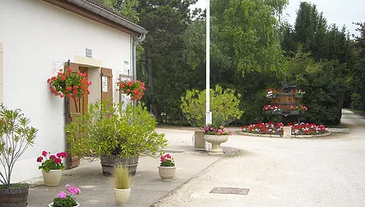

Als Durchgangsplatz, nahe der Autobahn gelegen, günstig anzufahren. Auch der Preis von € 20,70 / Nacht incl. Strom ist angemessen. Die Sanitäranlagen sind nicht luxuriös, aber sauber und beheizt. Frische Baguettes gibt’s in der Nähe.

Die Nacht vom 14. Auf den 15.12.2019 verbrachten wir auf dem Campingplatz „DON REPOS“ in SANTA SUSANNA.

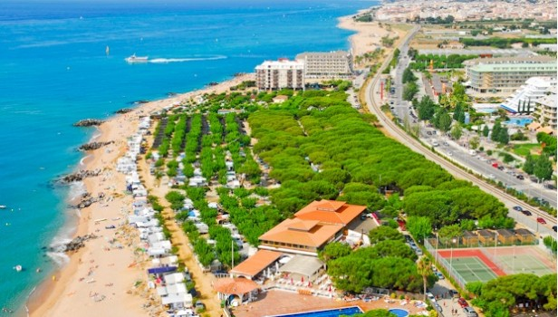
Wir erreichten den Platz am späten Nachmittag, konnten uns die Parzelle aussuchen und starteten somit gleich in Richtung Restaurant. Es hatte sich nicht verändert, die angebotenen Speise waren gut, die Preise erträglich.
Für den Platz bezahlten wir € 20,60 incl. Strom

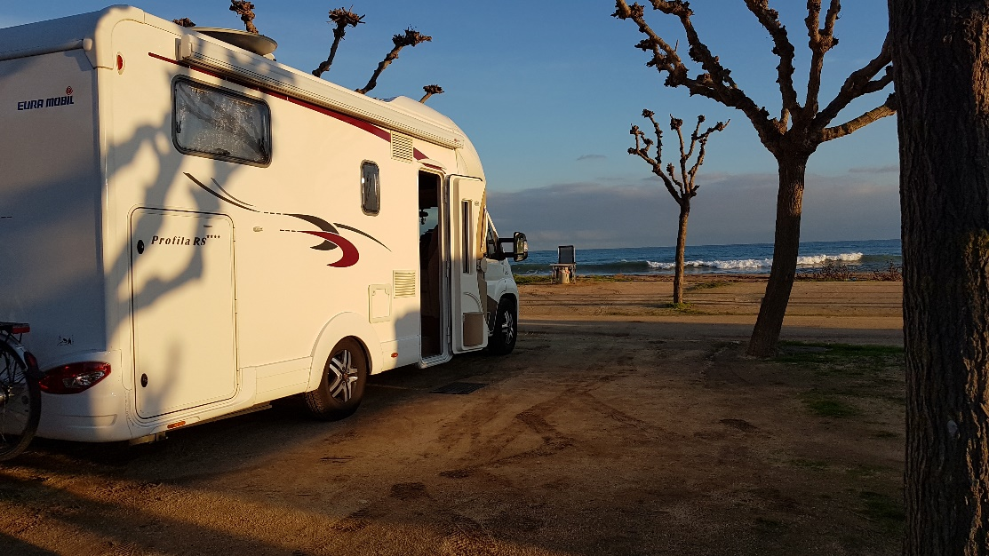
Unser Stellplatz auf Bon Repos

Unter permanentem Meeresrauschen gut ausgeschlafen, ging es am nächsten Morgen weiter zum Stellplatz „SPÄTZLE FRITZ“ in San Rafael del Rio, den wir auch aus den Vorjahren gut kannten. Die Entfernung war nicht allzu weit, so dass wir schon am frühen Nachmittag dort ankamen.

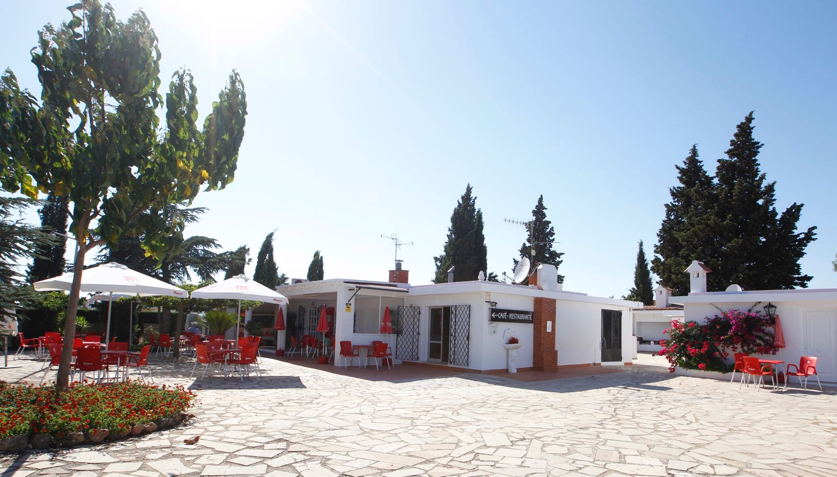
Restaurant Spätzle Fritz

Es hatte sich auch hier in den letzten Jahren nichts verändert. Der Platz ist noch immer kostenlos, sofern an im Restaurant eine Mahlzeit einnimmt, nur der Strom wird jetzt mit € 4 / Nacht berechnet. Die Qualität im Restaurant war wieder bekannt gut.

Am 16.12.2018 fuhren wir weiter nach VILLAJOYOSA zum Campingplatz „EL TORRES“, den wir zum ersten Mal besuchten.

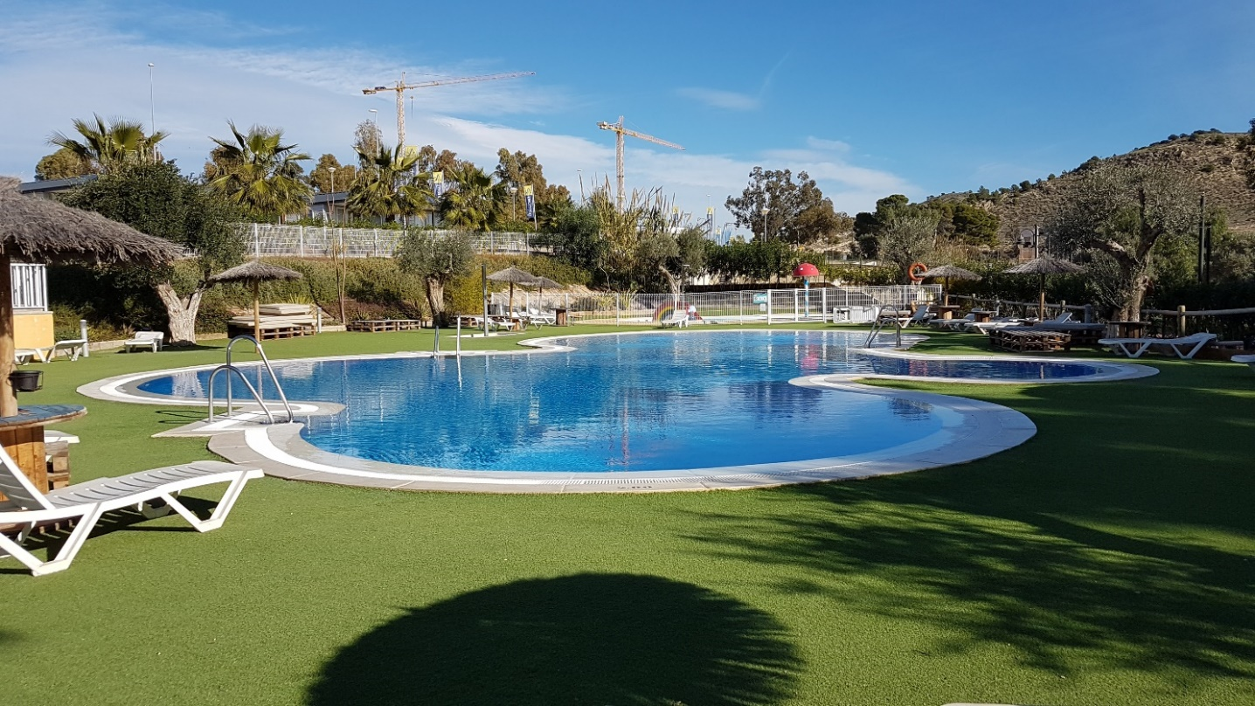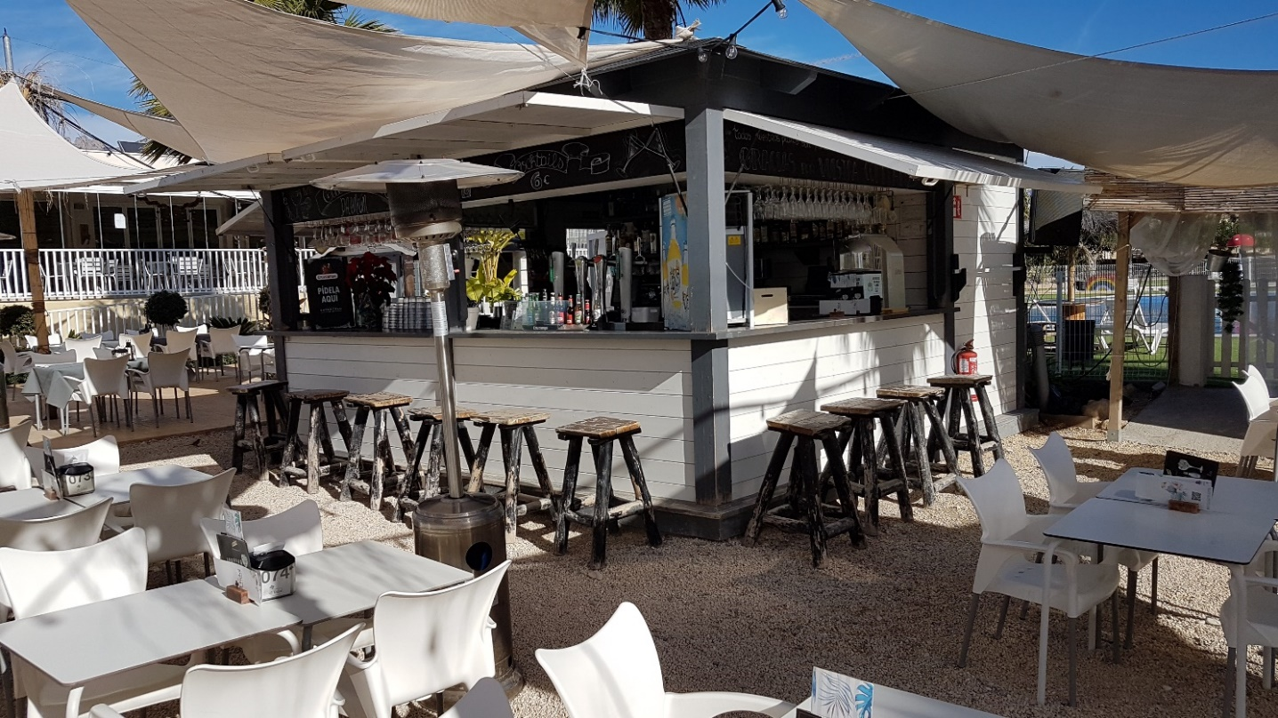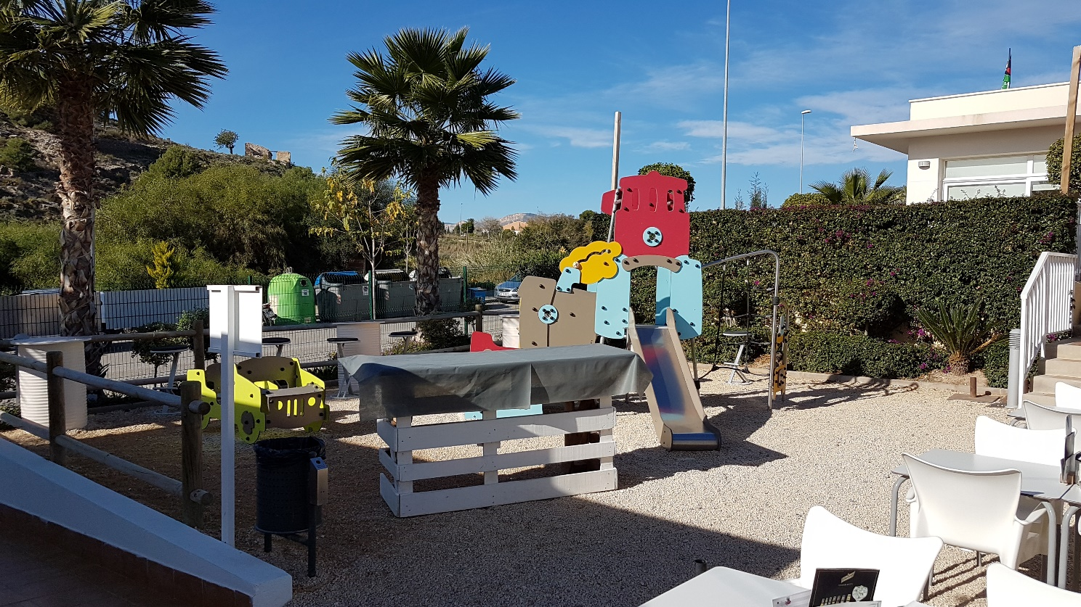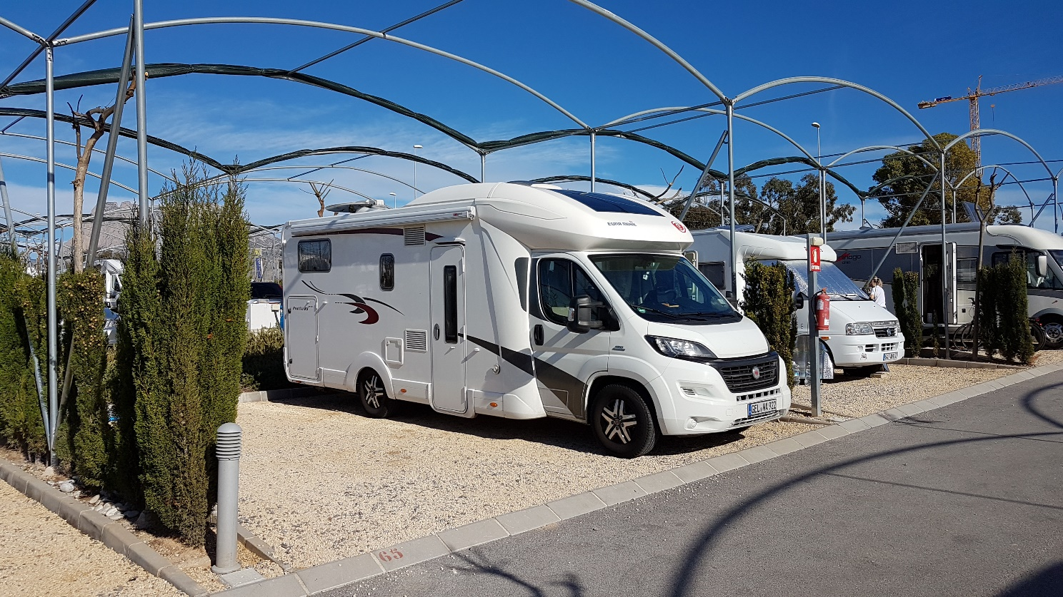

Wir hatten Glück, noch einen schönen Platz zu bekommen, obwohl der Platz sehr gut besucht war. Eine sehr schöne Anlage, ca. 3 km vom Zentrum entfernt. Die ACSI Card wurde akzeptiert und wir zahlten nur € 19 / Nacht.

Wir nahmen noch die Fahrräder vom Träger und fuhren in die Stadt, um zu sehen, was sich dort so verändert hatte, seit wir zum letzten Mal dort waren. Vieles ist schöner geworden, konnten wir feststellen.

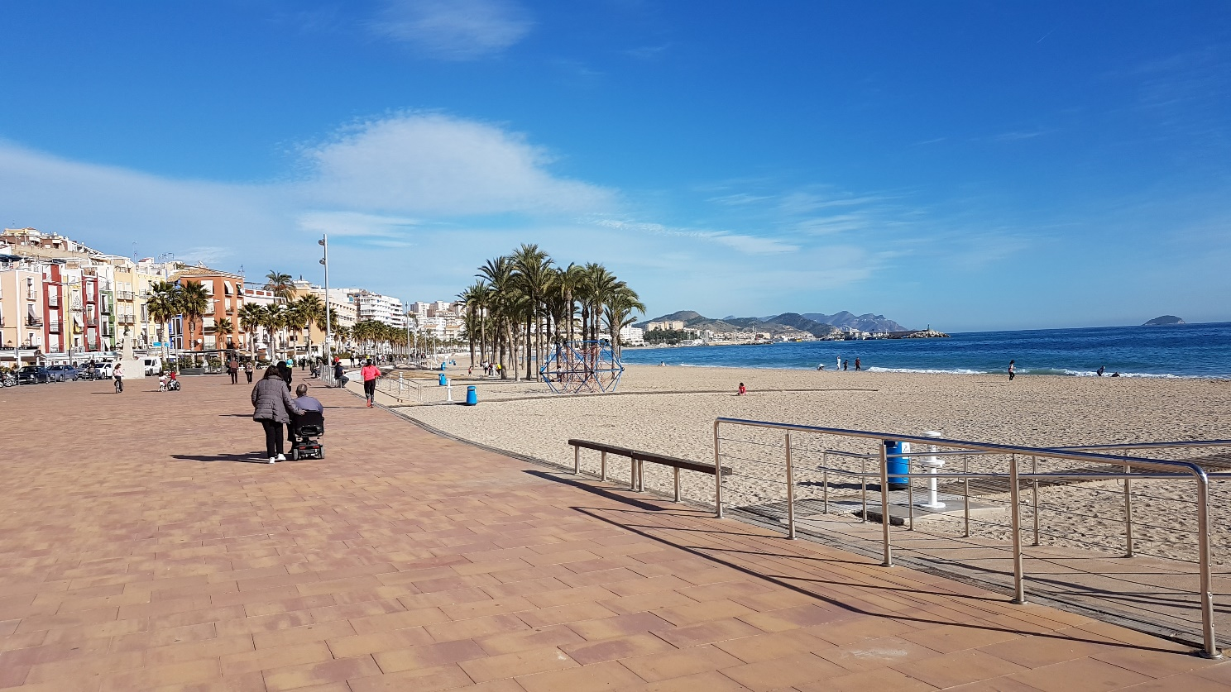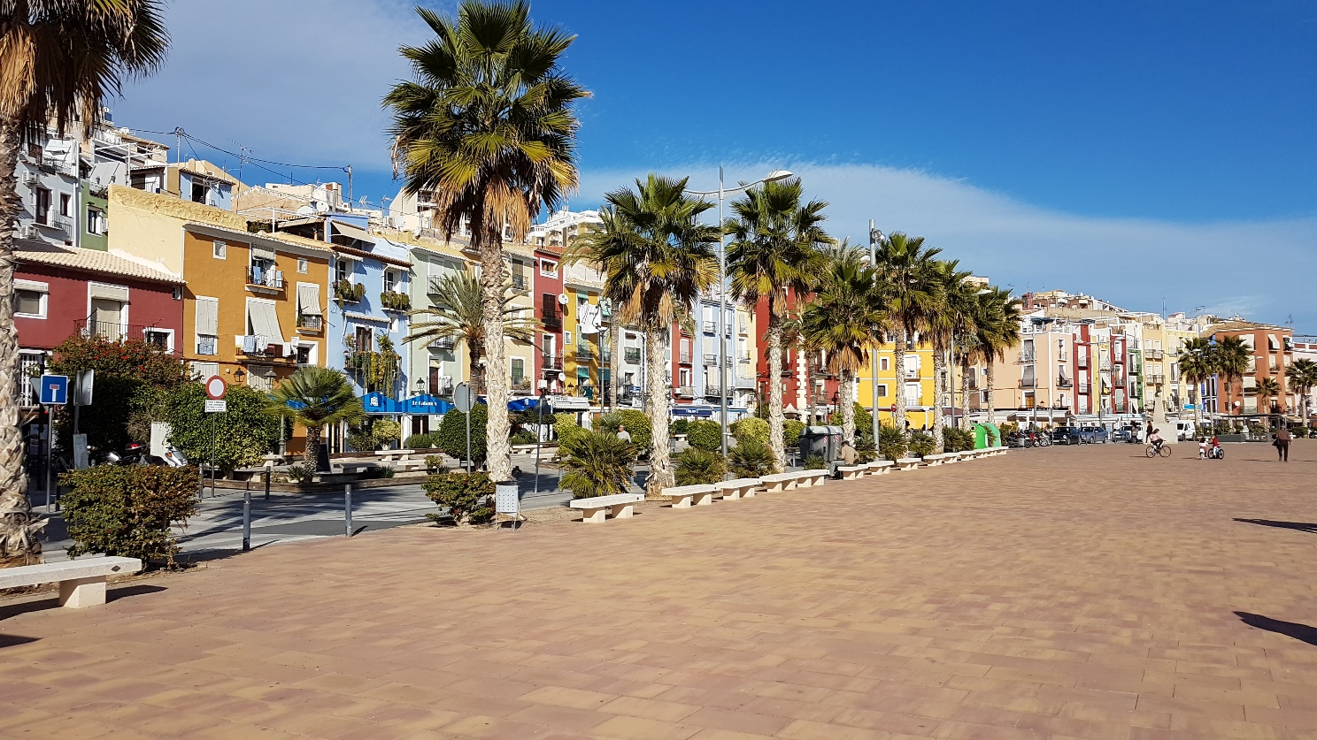

Der 17.12.2018 führte uns weiter zum neuen Campingplatz „MAR AZUL“ in Balerma. Den Platz kannten wir noch als er näher bei Almerimar lag. Er wurde jetzt vor vier Jahren bei der kleinen Stadt Balerma neu eröffnet. Auch hier hatten wir Glück noch einen Platz auf dem sonst vollen Camping zu ergattern.

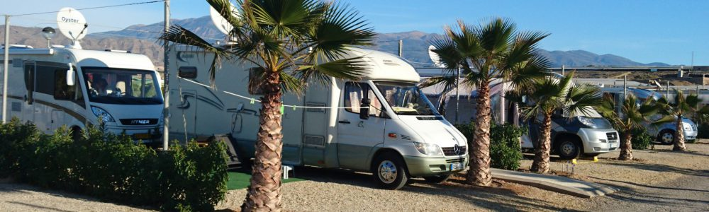

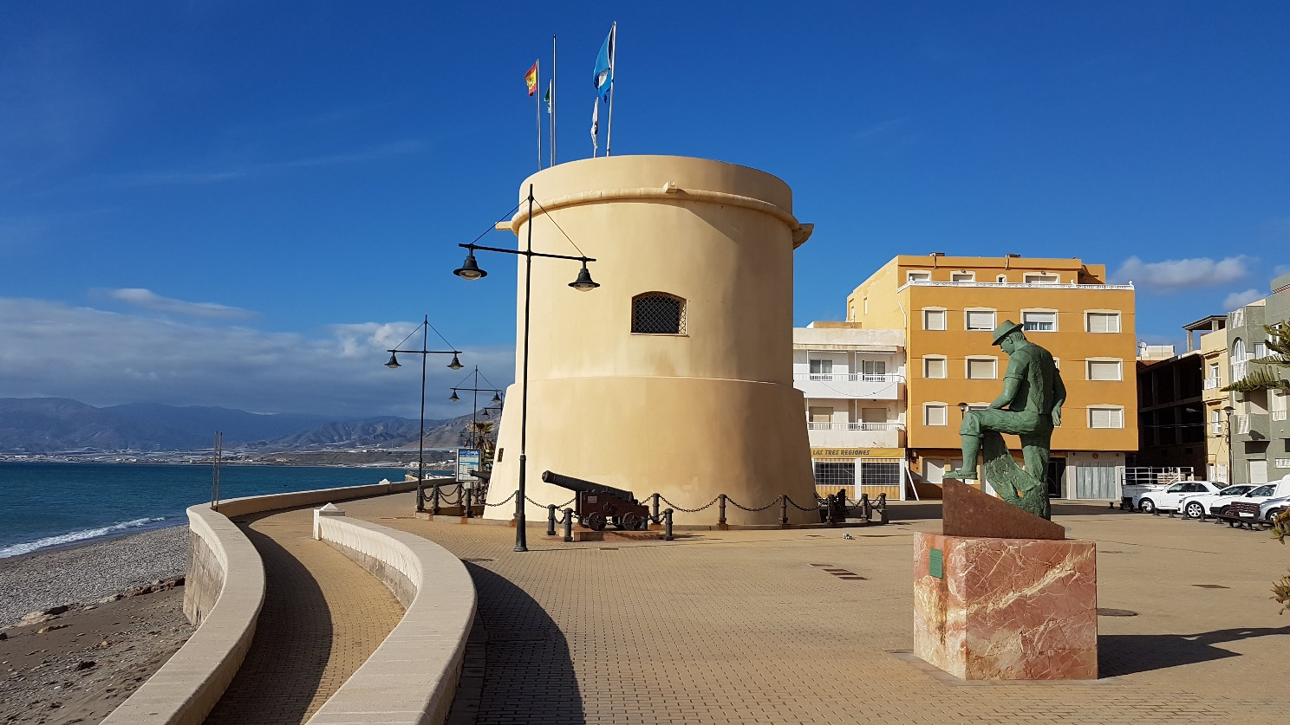

Ein paar Tapas im Restaurant haben wir zu uns genommen, bevor es mit dem Rad in den Ort ging. Absolut tote Hose hier, ein einziges Restaurant „Johanna“ hatte geöffnet. Getraut haben wir uns die Einkehr aber nicht. Später wurde uns aber berichtet, dass man hier tadellos essen könne. Rezensionen auf Google bestätigen das.

Auch hier galt die ACSI Card und wir zahlten € 17 / Nacht plus € 0,95 für zusätzlichen Stromverbrauch den unser Heizöfchen verursacht hatte.

Der Aufbruch zu unserer vorerst letzten Station CAMPING ROCHE in Conil de la Frontera begann, nach kurzer Autowäsche, am 18.12.2019 gegen 9:30.
Auf diesem Platz blieben wir bis zum 26.01.2019. Wir kannten den Platz schon von unseren früheren Besuchen, insbesondere Ana, die Rezeptionistin und ihren Mann Ramon, mit denen wir auch gleich erst einmal ein Begrüßungsbier trinken mussten.

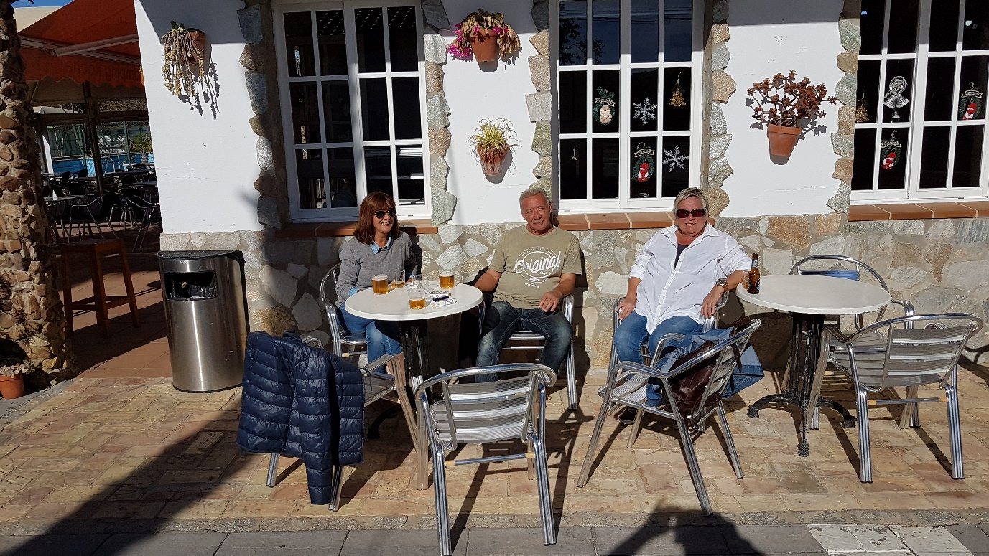

Wir konnten uns einen Platz aussuchen,

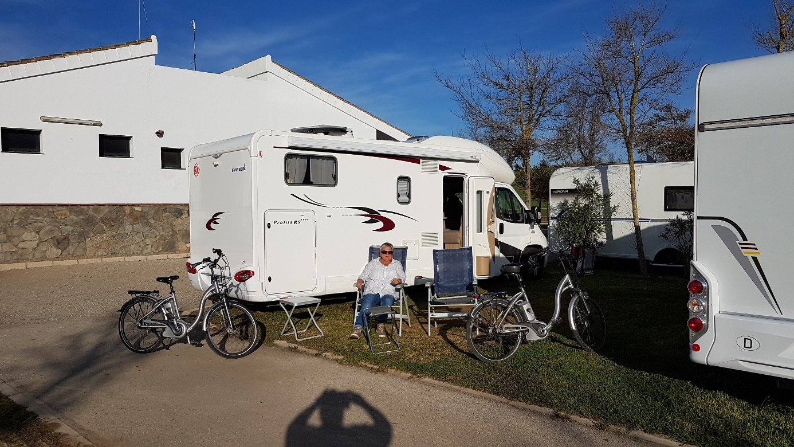

zogen aber schon wenige Tage später um auf einen Doppelplatz ins „deutsche Eck“. Dort wurden wir auch gleich ins Geschehen eingebunden und für Heilig Abend zum alljährlich stattfindenden Büffet eingeladen.

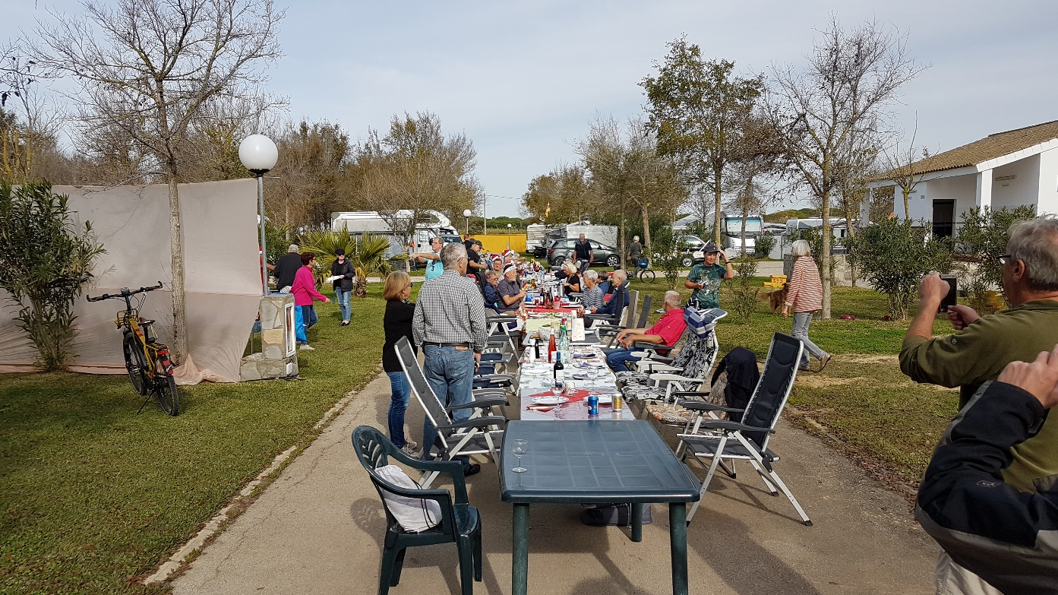

Jeder steuerte einen Salat oder ein Dessert bei. Dazu gab es Heiße Würstchen und Bier reichlich, für eine kleine Umlage. So lernten wir gleich die Nachbarn besser kennen.

Auf der Suche nach der Hacienda Parrilla Alta, wo wir eine Weinprobe machen wollten, entdeckten wir die Venta El Boquete La Caminera bei San José del Valle, wo wir herrliche Tapas bekamen.
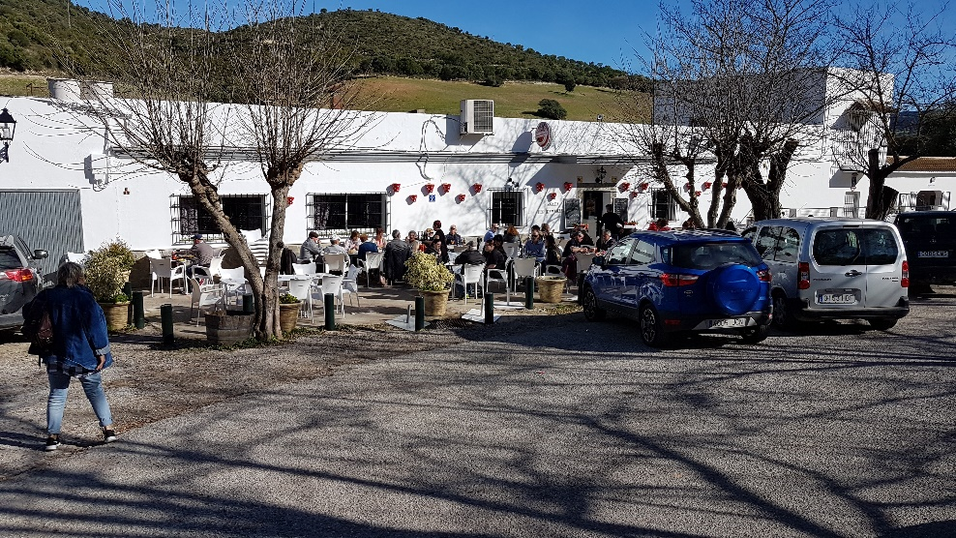

Das Weingut haben wir leider nicht gefunden.
Am ersten Weihnachtstag fuhren wir zum Club Nautico in den alten Hafen von Sancti Petri, um dort zu Mittag zu essen. Wir hatten Glück und bekamen noch einen Tisch und entschieden uns für eine Parrillada de Pescado.

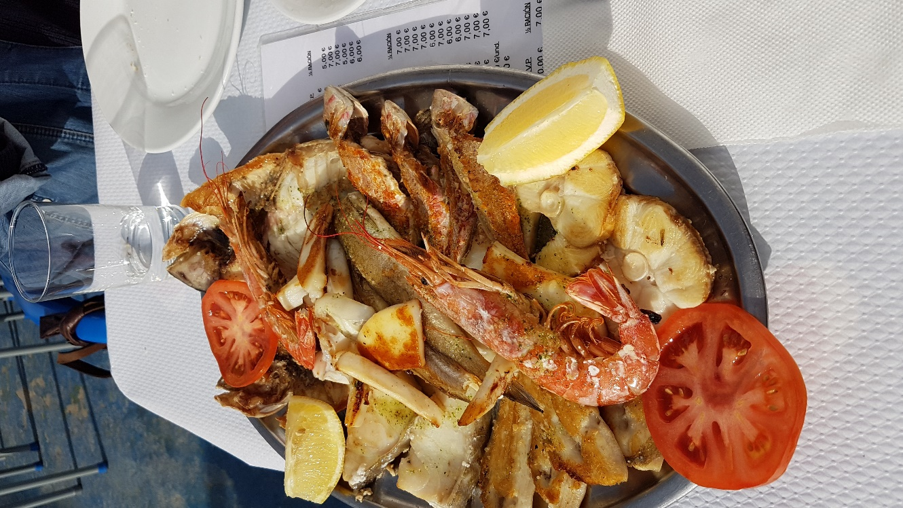

Am 28.12. unternahmen wir einen weiteren Versuch die Hacienda Parrilla Alta zu finden, was uns dieses Mal auch gelang.

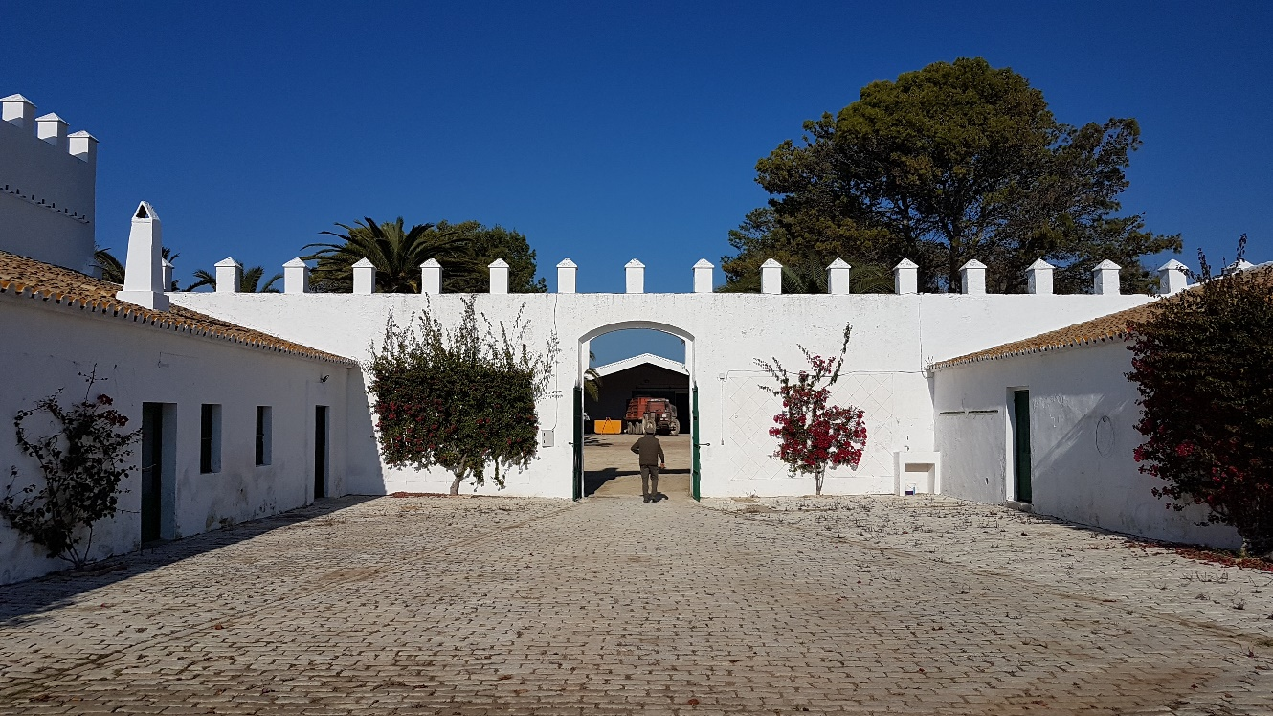

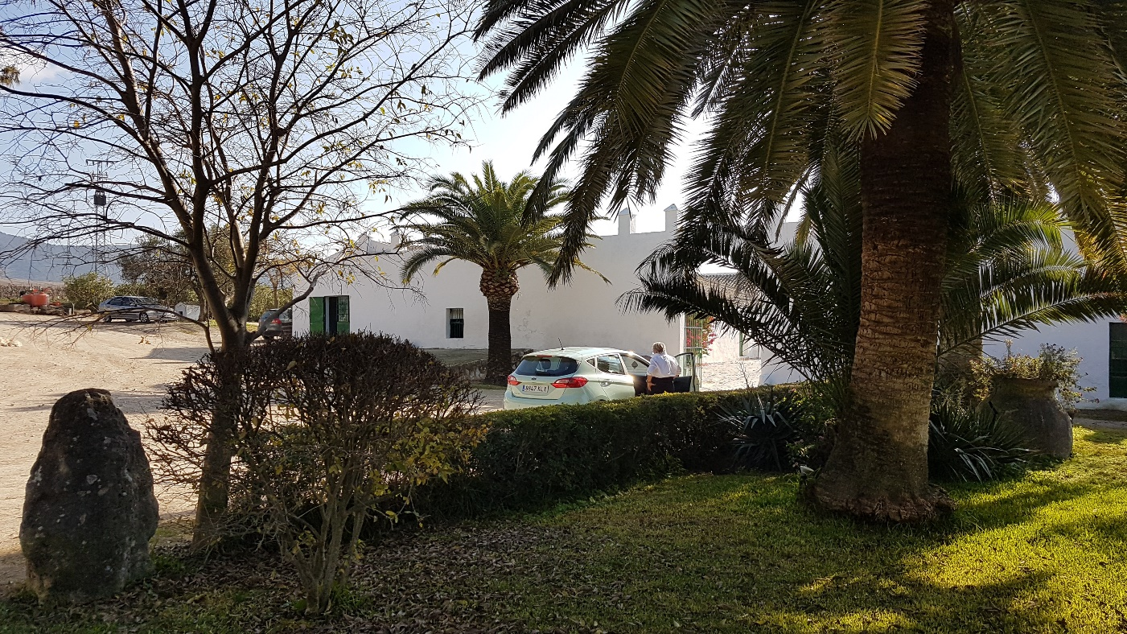

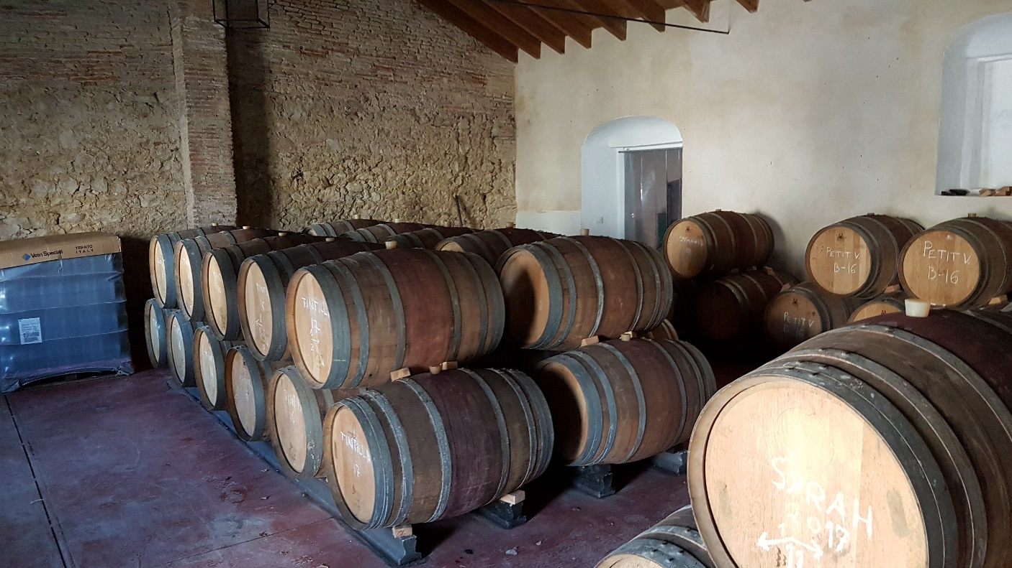

Wir kauften einige Flaschen Wein, wobei der Spitzenwein von dort auch wirklich dieses Prädikat verdiente.

Auf dem Rückweg kamen wir bei den Schinken von morgen vorbei,

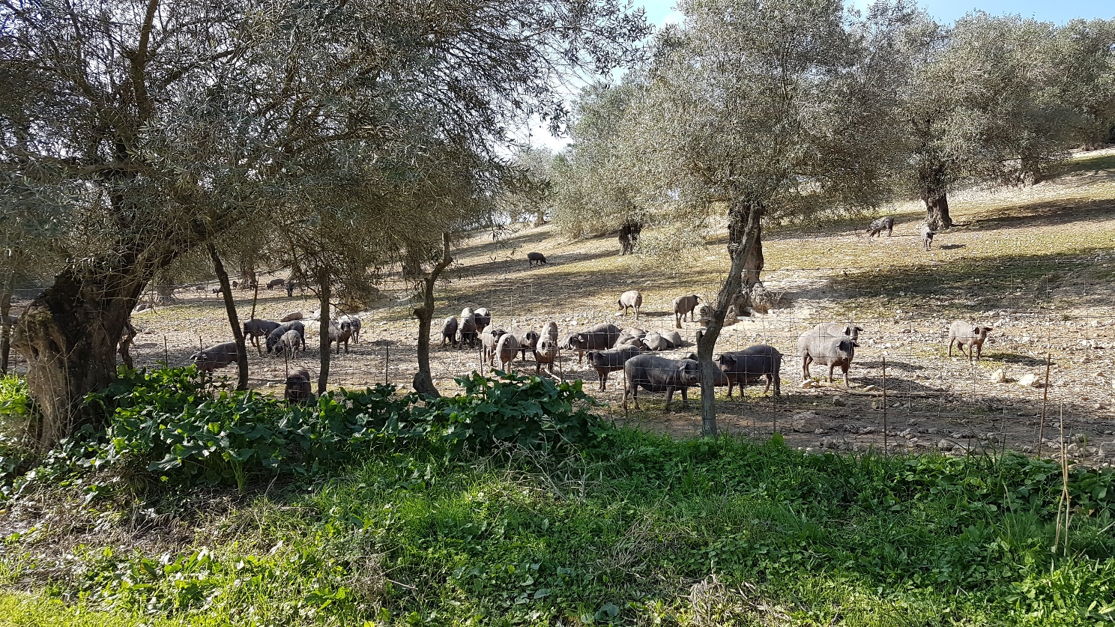

bevor die Straße an einem mittelalterlichen Kastell aus der Maurenzeit endete.

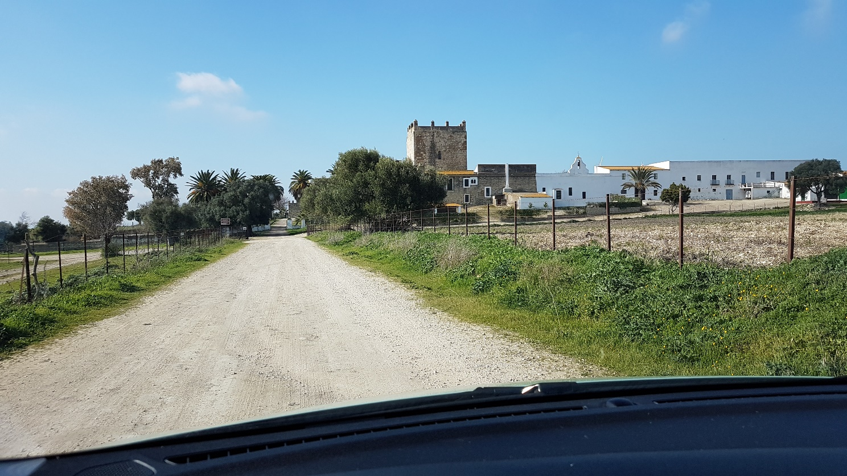

Silvester nahte und es musste noch schnell eingekauft werden. Von schnell konnte keine Rede sein, bei Mercadona herrschte Krieg (s.u).

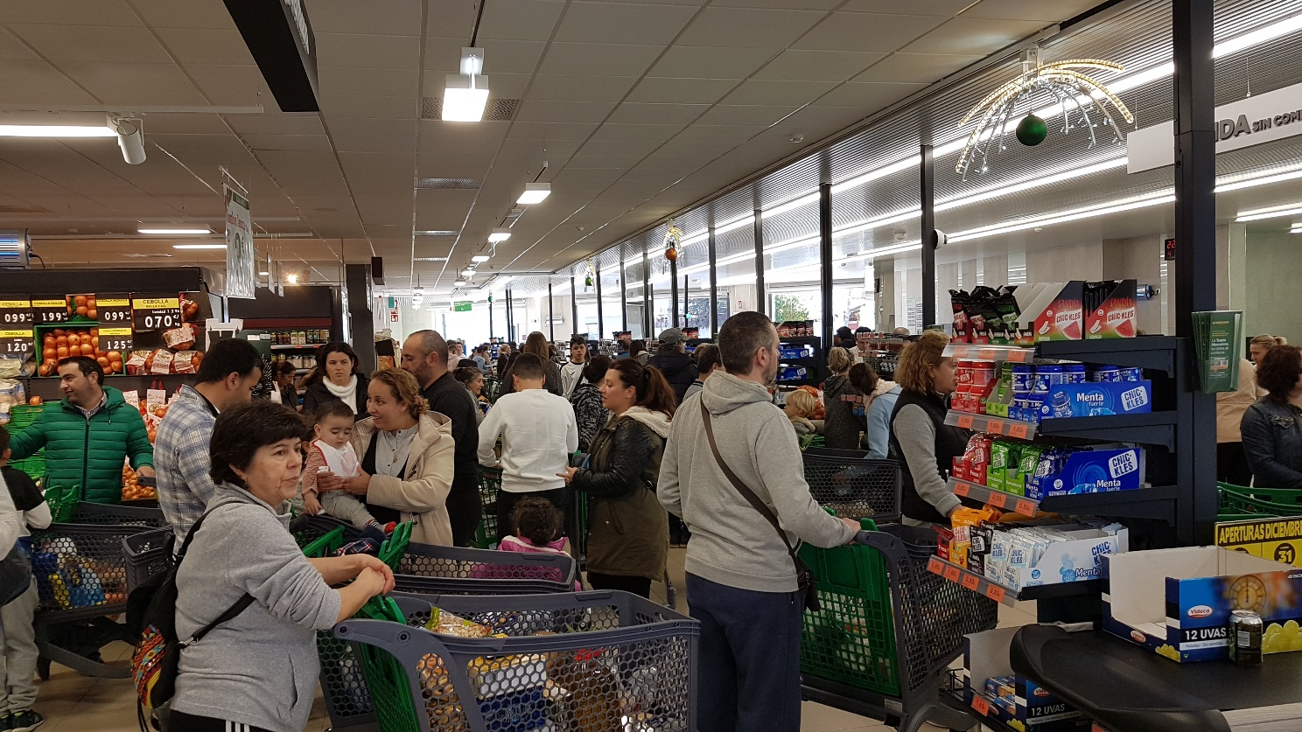

Das Silvestermenü im Campingrestaurant (€ 50 / Person) bei Tita haben wir uns, wie viele andere Camper auch, geschenkt und sind wie üblich abends um 9 zu Bett gegangen und haben den Jahreswechsel wie immer verschlafen.

Am Neujahrsmorgen haben wir eine kleine Rundfahrt gemacht, an der Steilküste vorbei

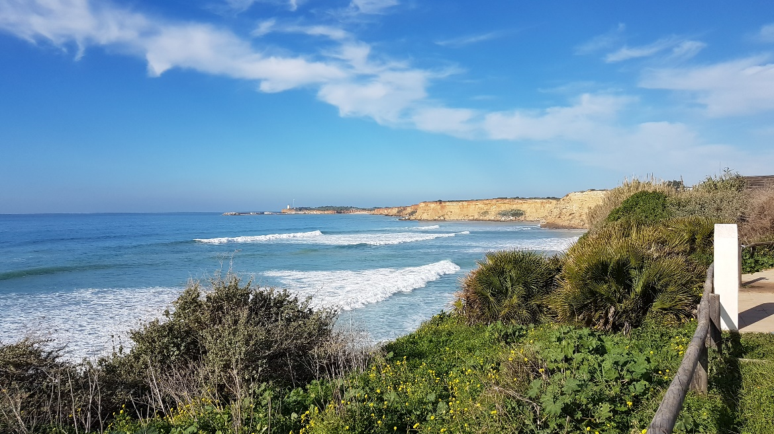
zum Mittagessen bei El Pasaje, wo uns das Dessert besonders beeindruckt hat.

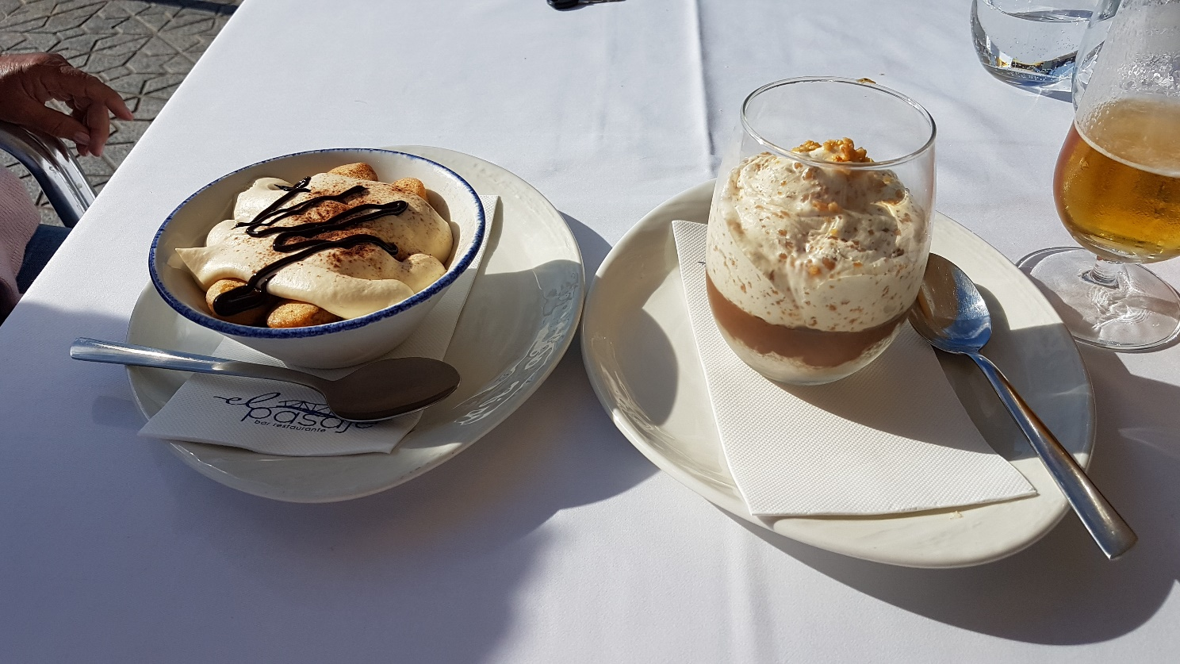
Tiramisu und Mousse de Turon

Am 2.1.2019 besuchten wir die Kathedrale von Cádiz.

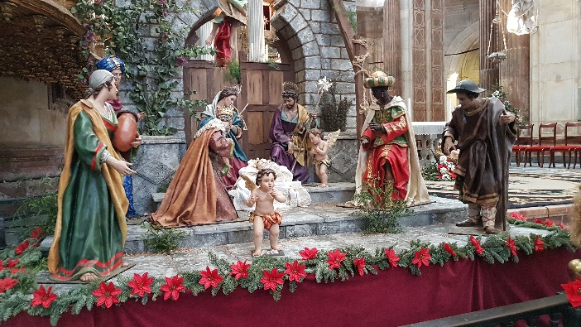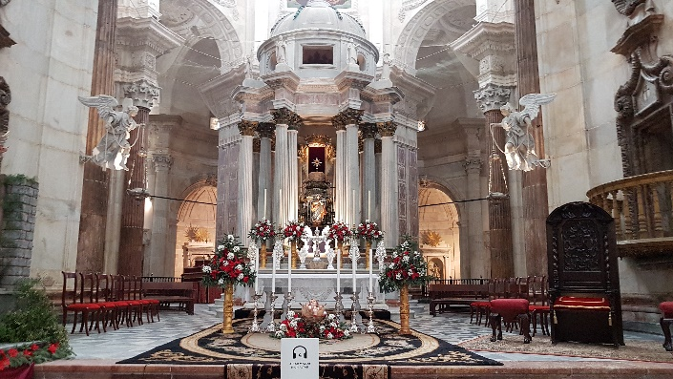
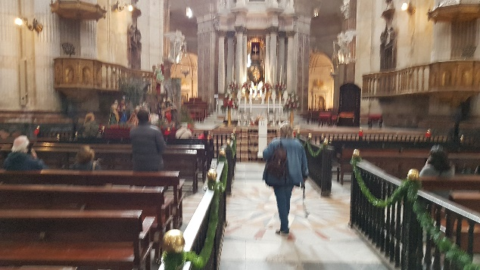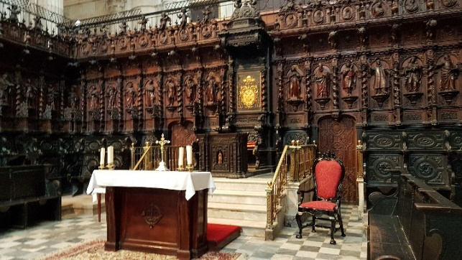
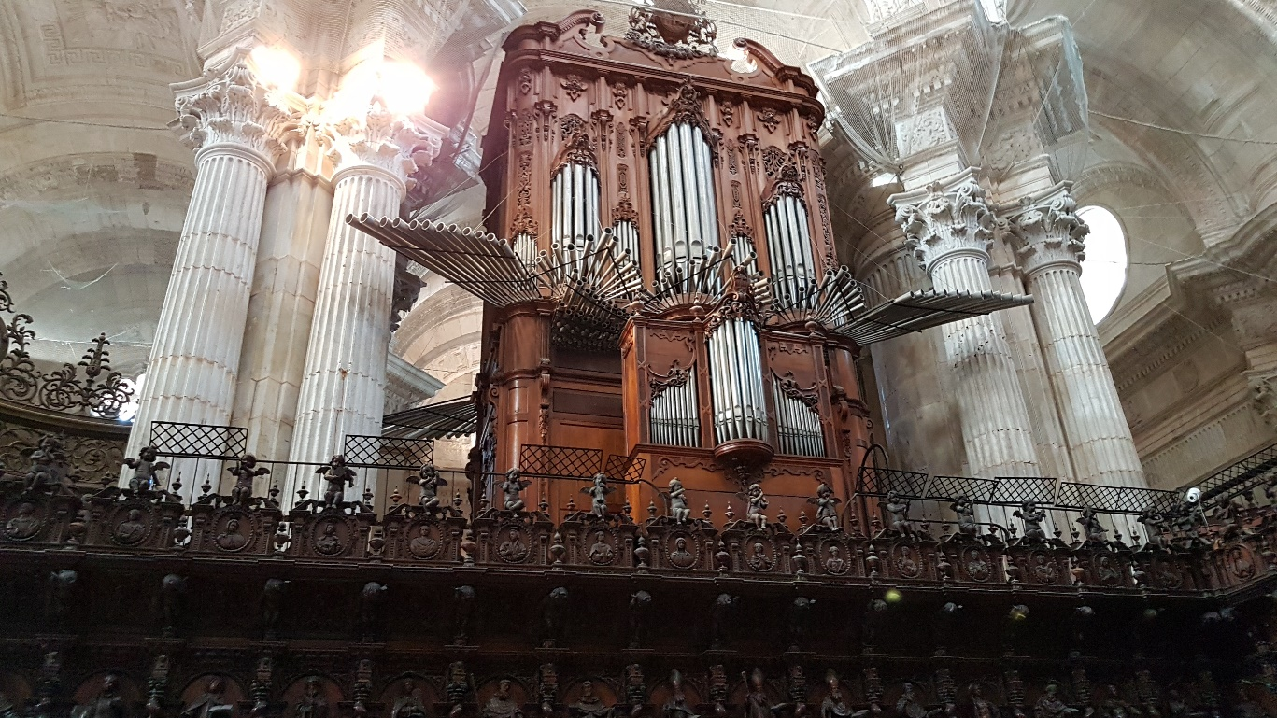

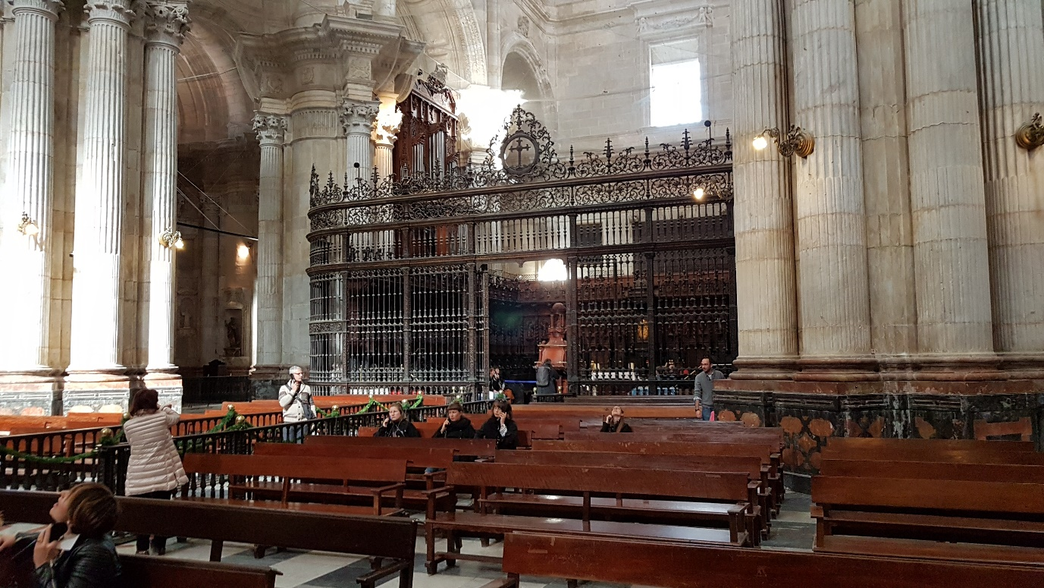

Ein bemerkenswerter Bau, mit dessen Bau erst im 18. Jahrhundert begonnen wurde.

Am 5.1. 2019 stand schon die nächste Feier ins Haus. Unsere Nachbarin Uschi hatte Geburtstag und die Nachbarn zum Umtrunk und zu Tapas eingeladen.

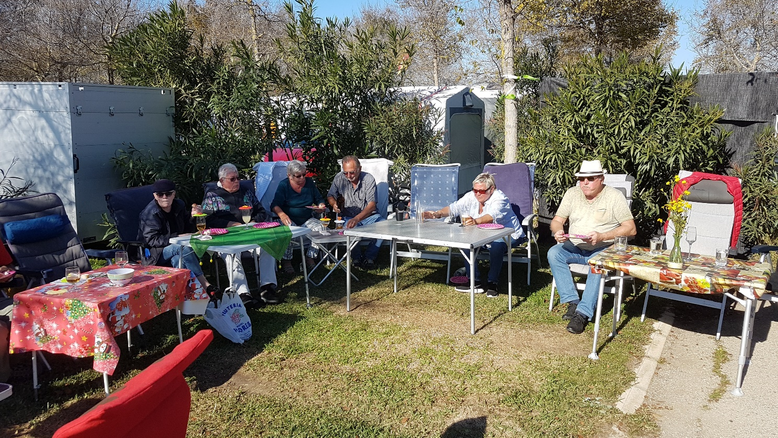

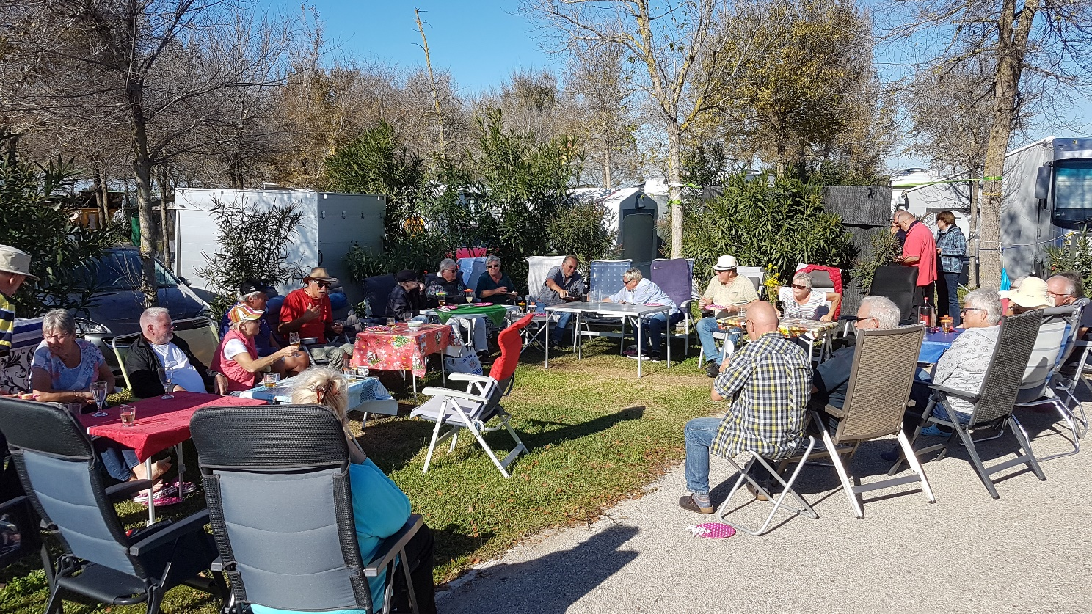

Der 8.1.2019 gehörte einem Marktbesuch in Chiclana, wo wir unsere zu Hause gespendeten Altkleider wiederfinden konnten zum Preis von € 1,-- / Stück.

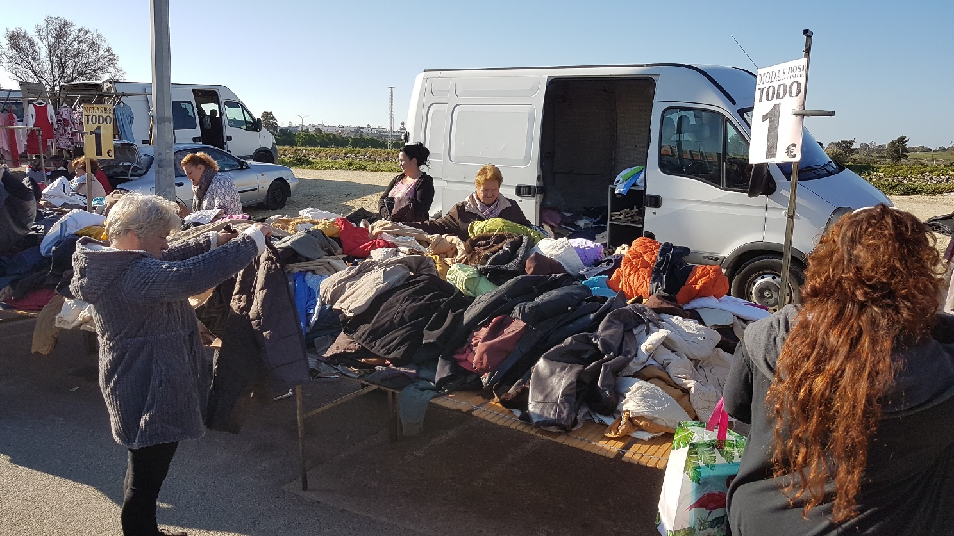

Am 10.1. entdeckten wir unsere Liebe zu Ensalada Griega bei El Pasaje.

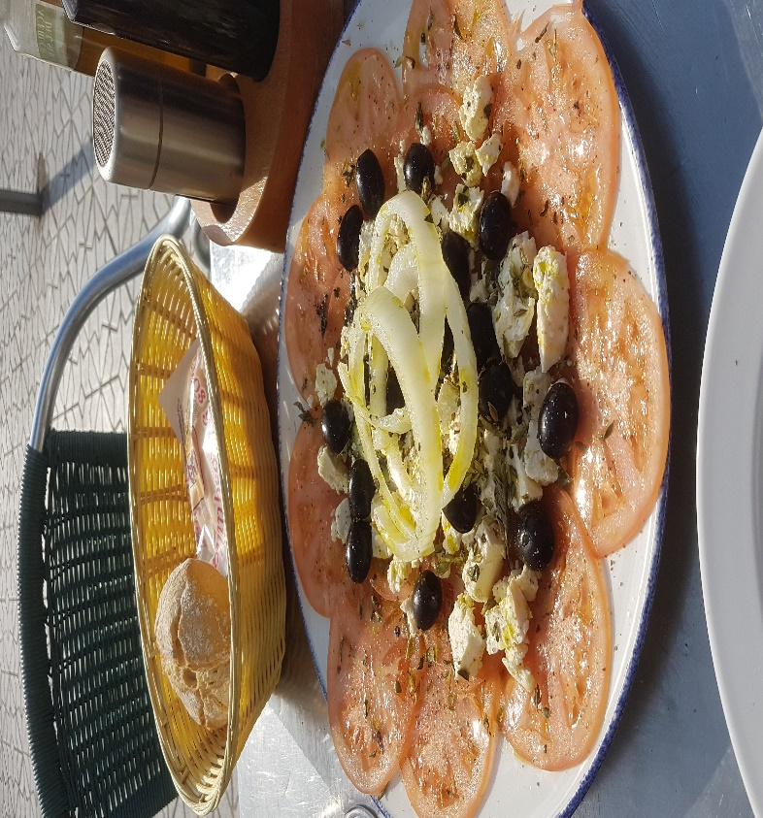

Den 13.1. nutzten wir für eine ausgiebige Tour in die Sierras des Hinterlandes. Unsere Tour führte uns über Medina Sidonia und Paterna nach ARCOS DE LA FRONTERA
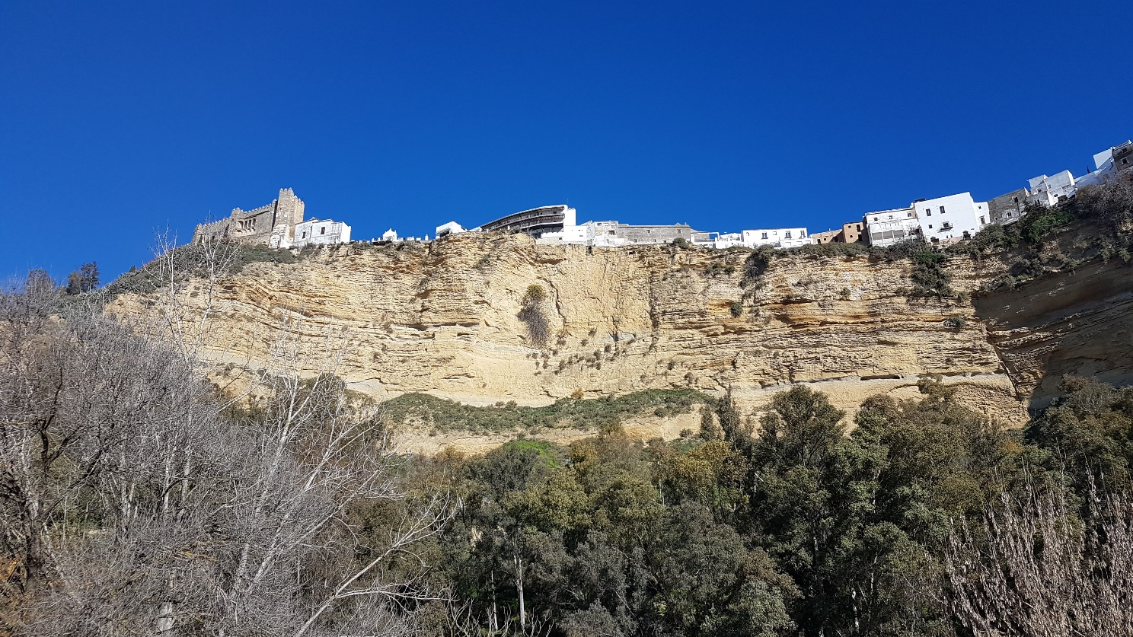
Mit dem Auto wagten wir uns auf abenteuerlichen Gässchen wieder auf die Spitze des Dorfes bis zum Parador de Arcos de la Frontera, von wo man eine wunderbare Aussicht über die Umgebung genießen kann.

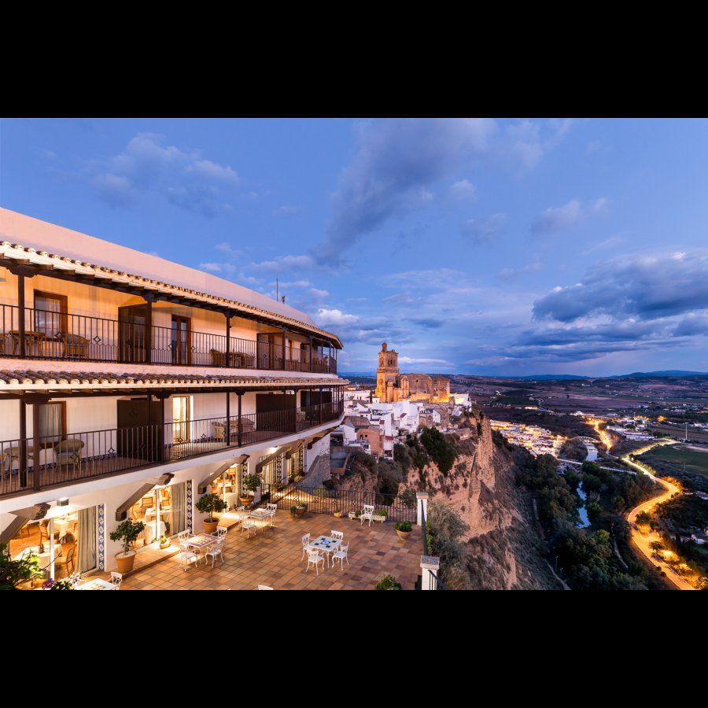
Wir folgten der A-384 über Bornos und Villamartin bis kurz vor Algodonales, bogen dort in die A-2300 ab in Richtung Zahara de la Sierra

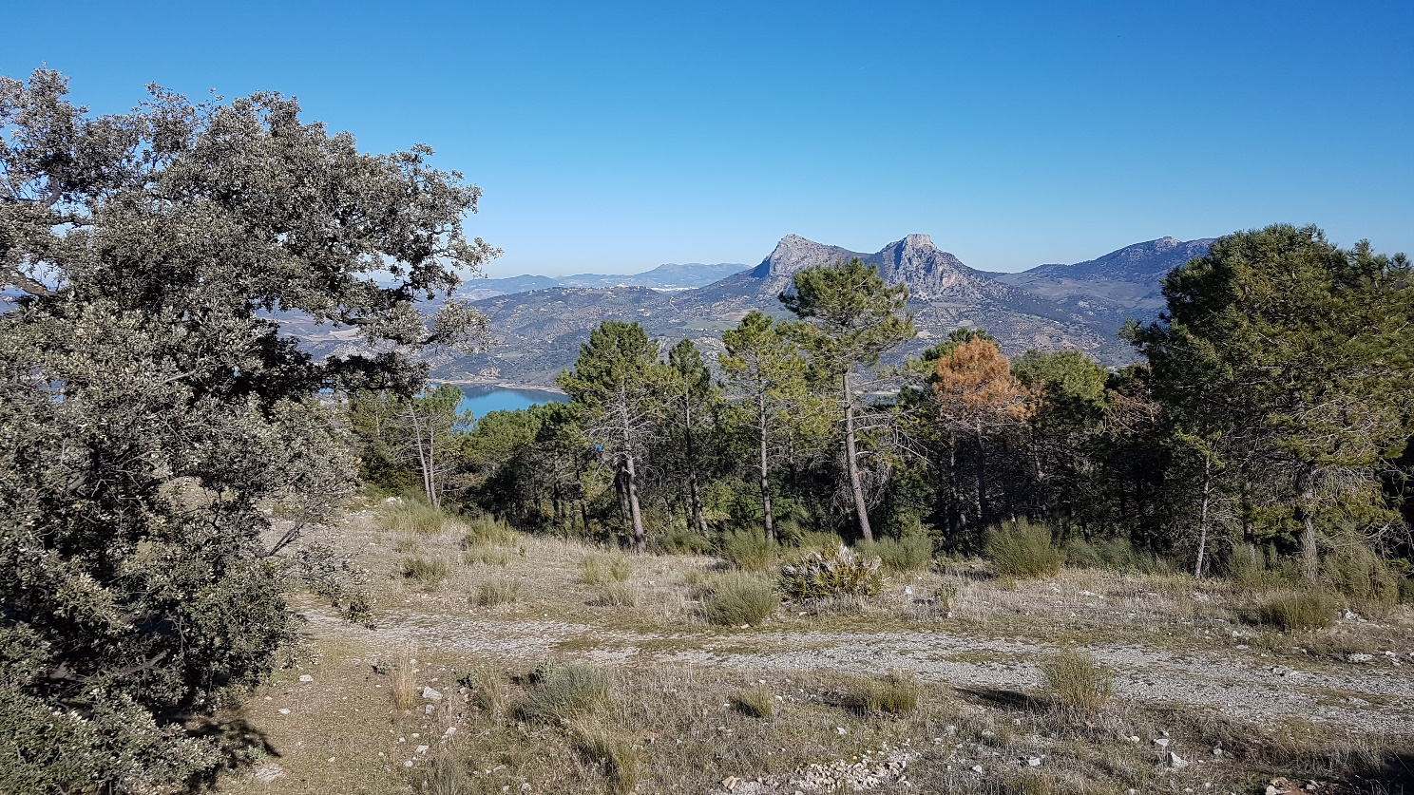

mit dem nächsten Etappenziel Grazalema. Von da an wurde es abenteuerlich auf der Strasse CA-9104, die uns über den Puerto de las Palomas (1357 m)

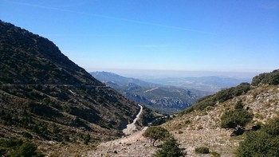

nach Grazalema führte. Das Wetter, es wurde kalt hier oben in den Bergen, verhinderte einen Imbiss. Wir nahmen nur ein Glas Wein
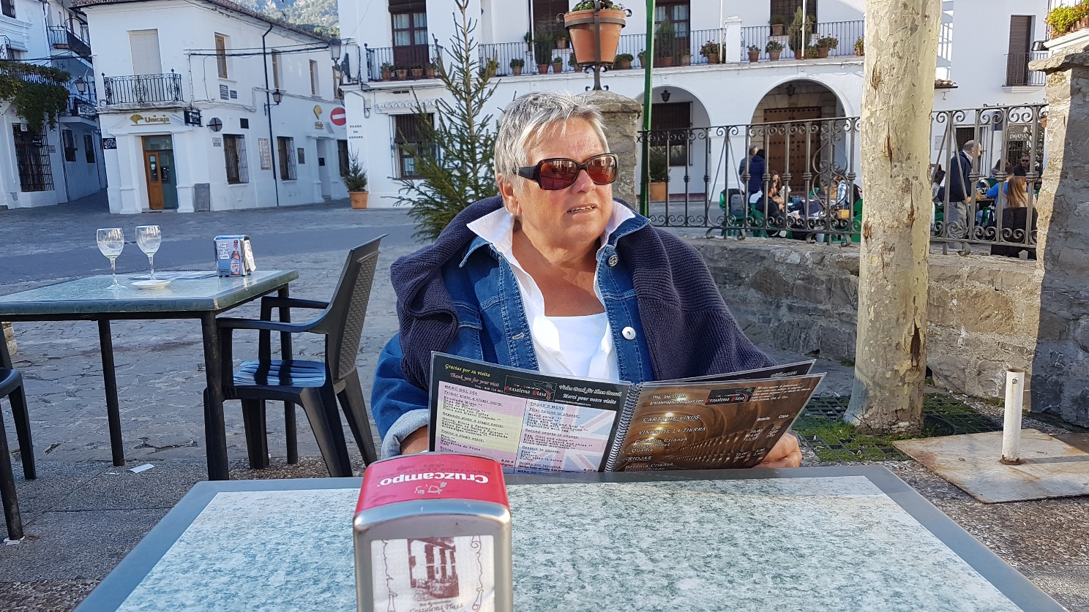

und stiegen schnell wieder ins Auto.

Über die A-372 ging es dann wieder heimwärts über den

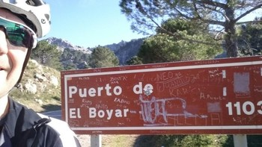

in Richtung El Bosque, wo wir für einen Cafe con Leche kurz anhielten und von dort weiter in Richtung Arcos de la Frontera und wieder zurück zum Campingplatz.

Am Ende hatten wir knapp 300 km auf der Uhr, aber eine wunderschöne Tour durch die Sierras im Hinterland von Conil.

Am 15.1. traf sich dann mal wieder das „deutsche Eck“ zum Sundowner bei Tita auf der Terrasse

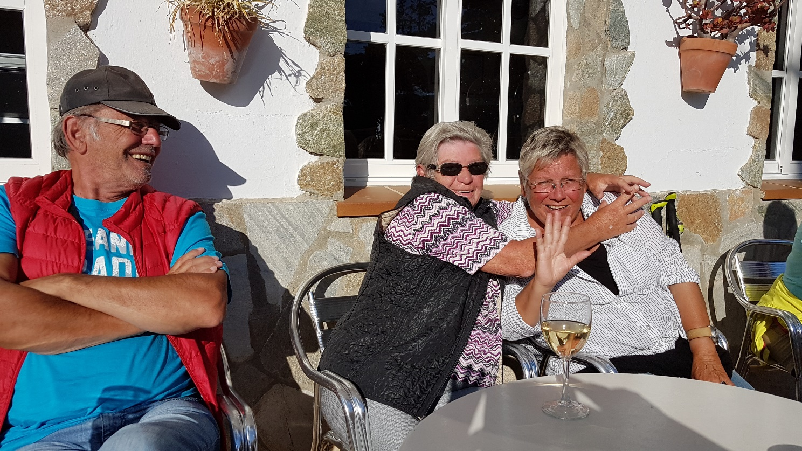
v.l.n.r. Hubert, Agnes & Agnes

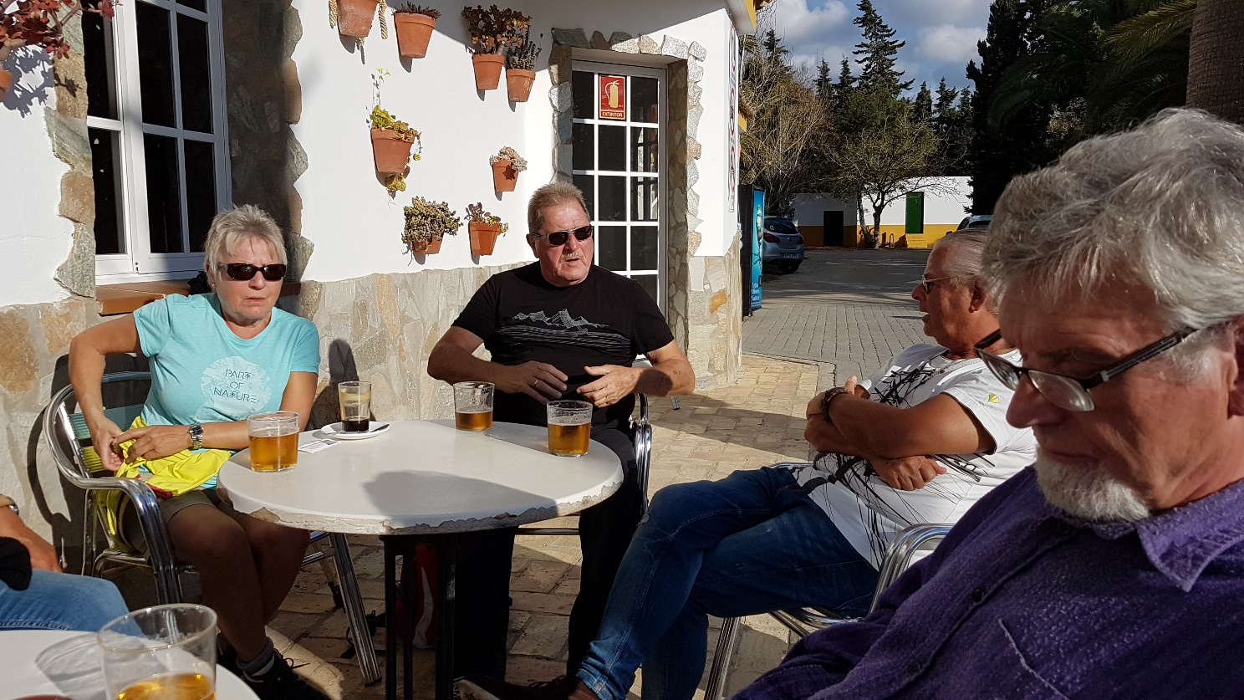
v.l.n.r. Uschi, Jürgen, Klaus und der Mann mit dem defekten Autofenster, der dann, nach entsprechenden Hinweisen doch noch eine Runde schmiss

Am 16.1. war Leihwagentausch in Jerez de la Frontera angesagt, und wir nutzten die Gelegenheit für einen Spaziergang durch die Altstadt. Aber die Orangen hingen so hoch, dass Agnes sie nicht erreichen konnte.

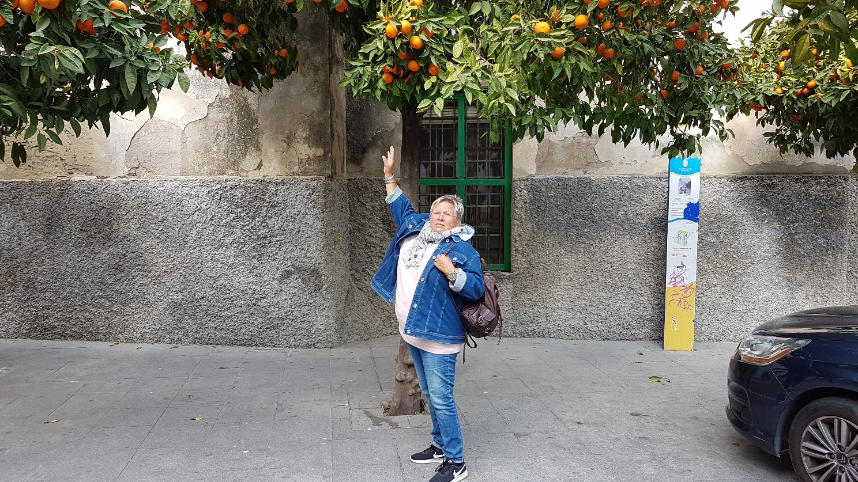

Am 20.1. fand, wie alljährlich die Romeria statt, eine Prozession zu Ehren des Hl. Sebastian. Mit Kind und Kegel, Pferden, Kutschen, Maultieren und sonstigen Vierbeinern, reichlich Alkohol, lauter Musik scheinen sich alle Einwohner von Conil auf die 10 km lange Strecke bis zur Kapelle von El Colorado zu machen.

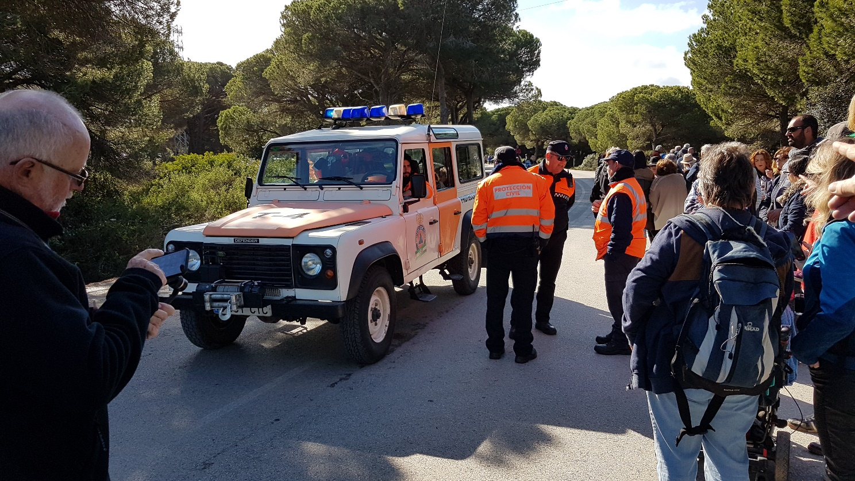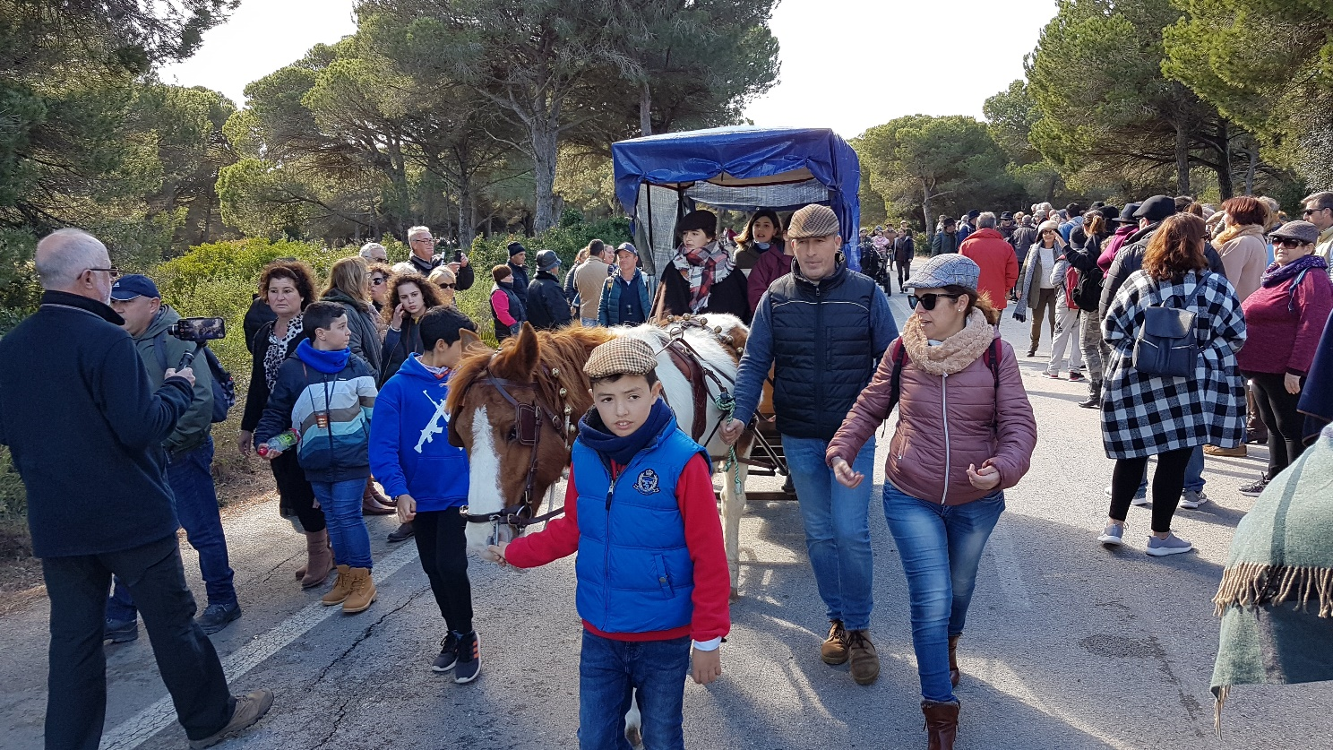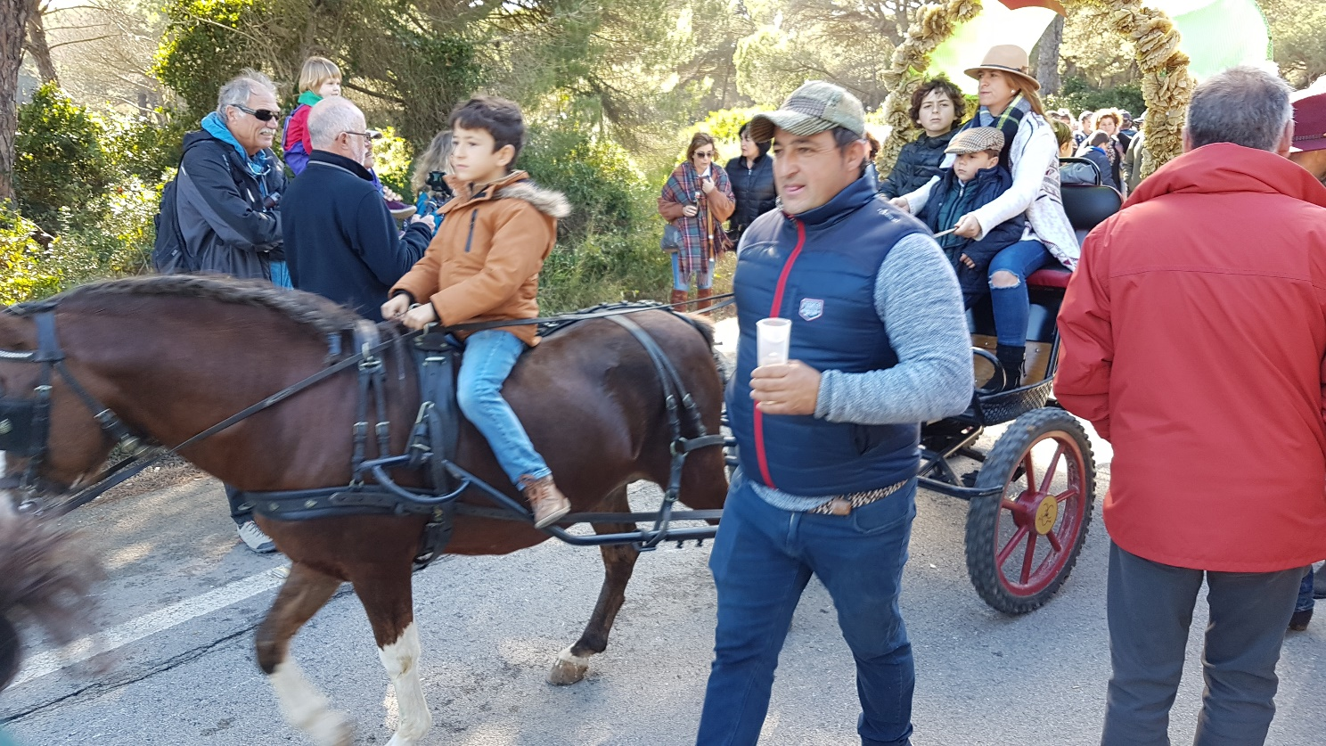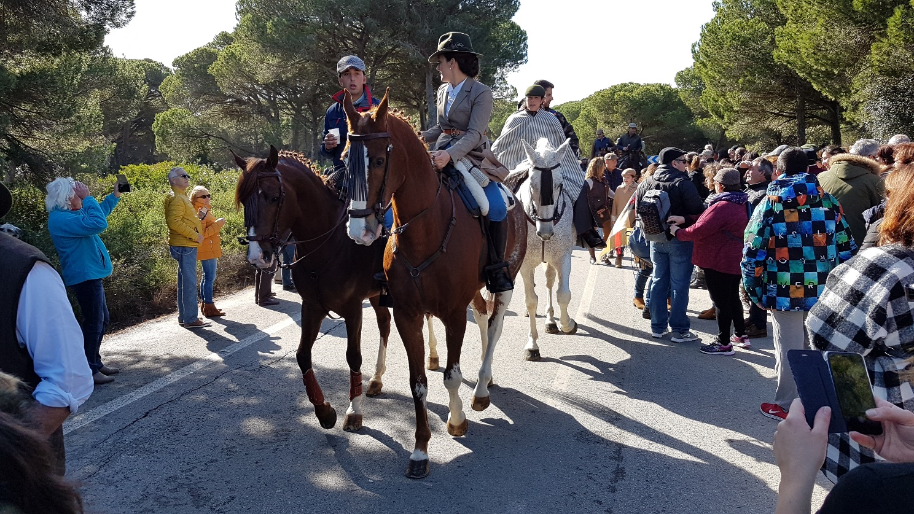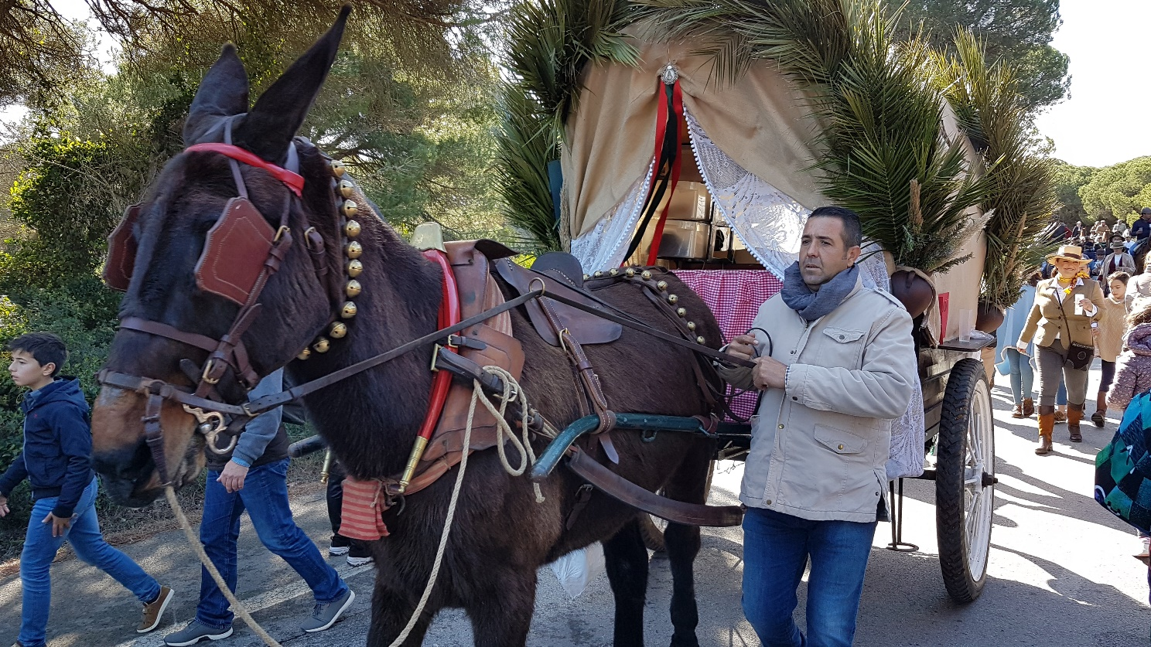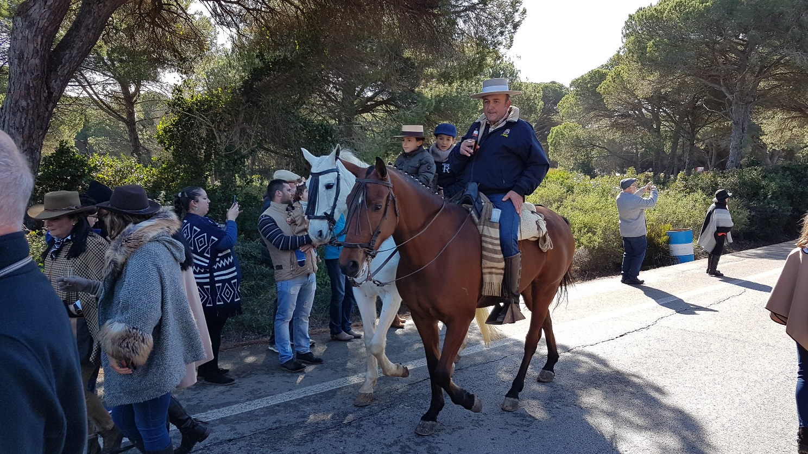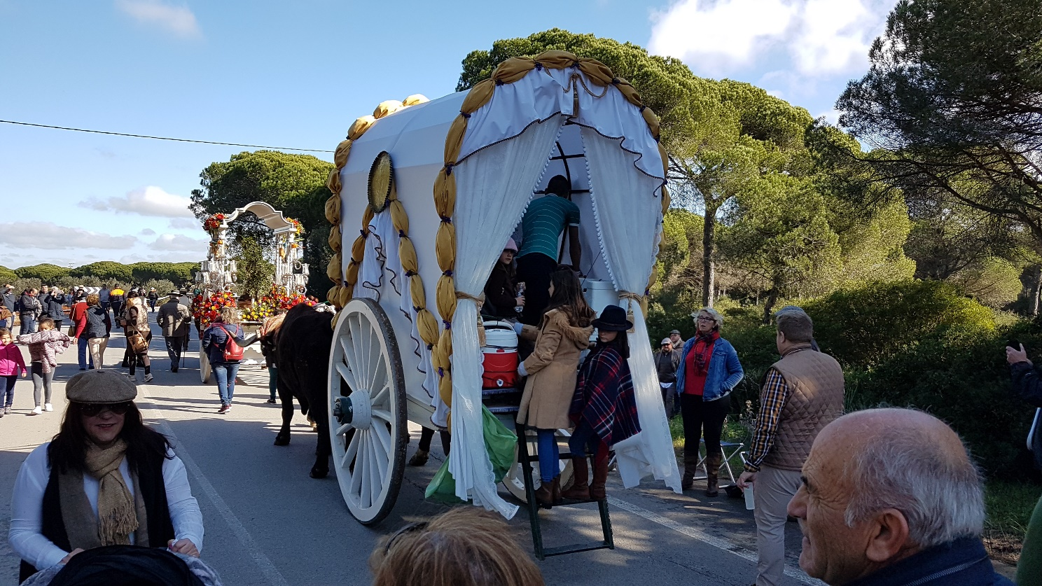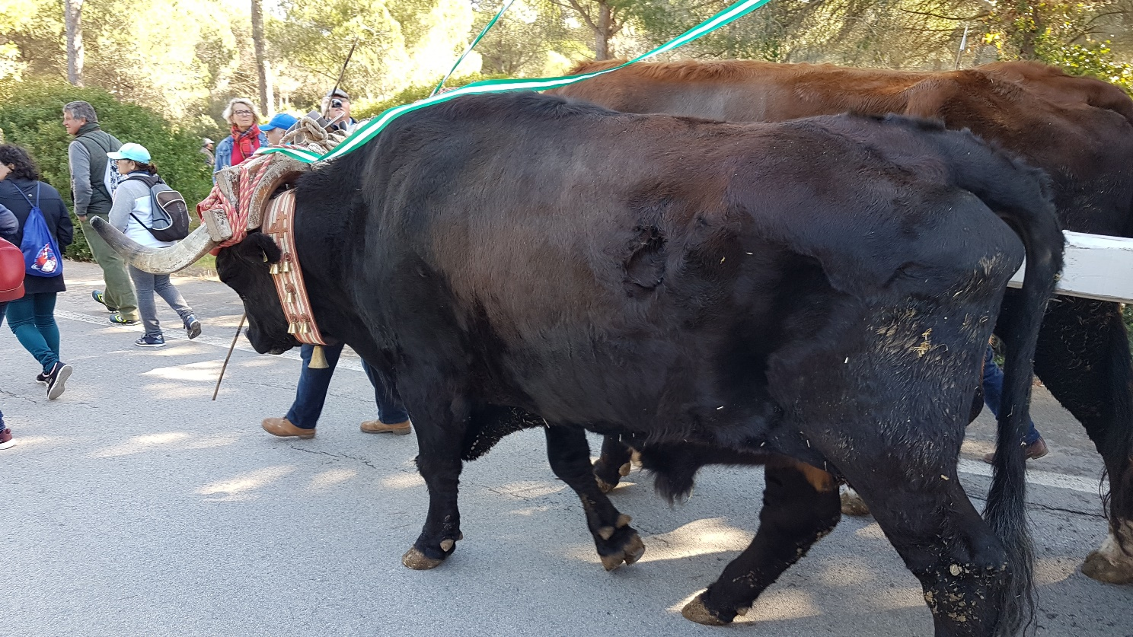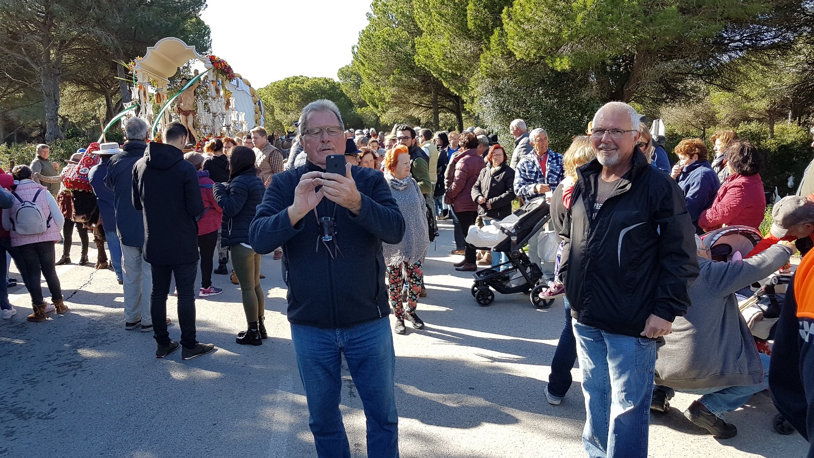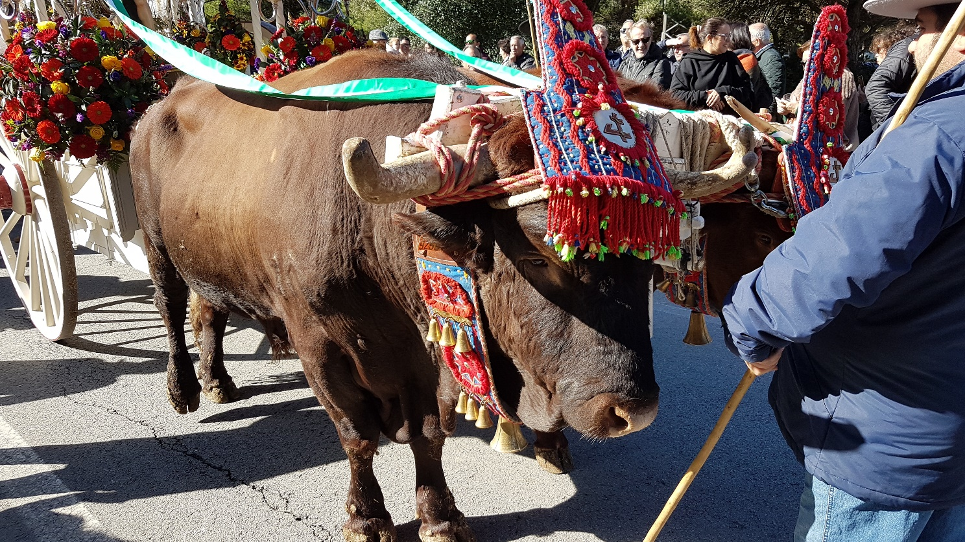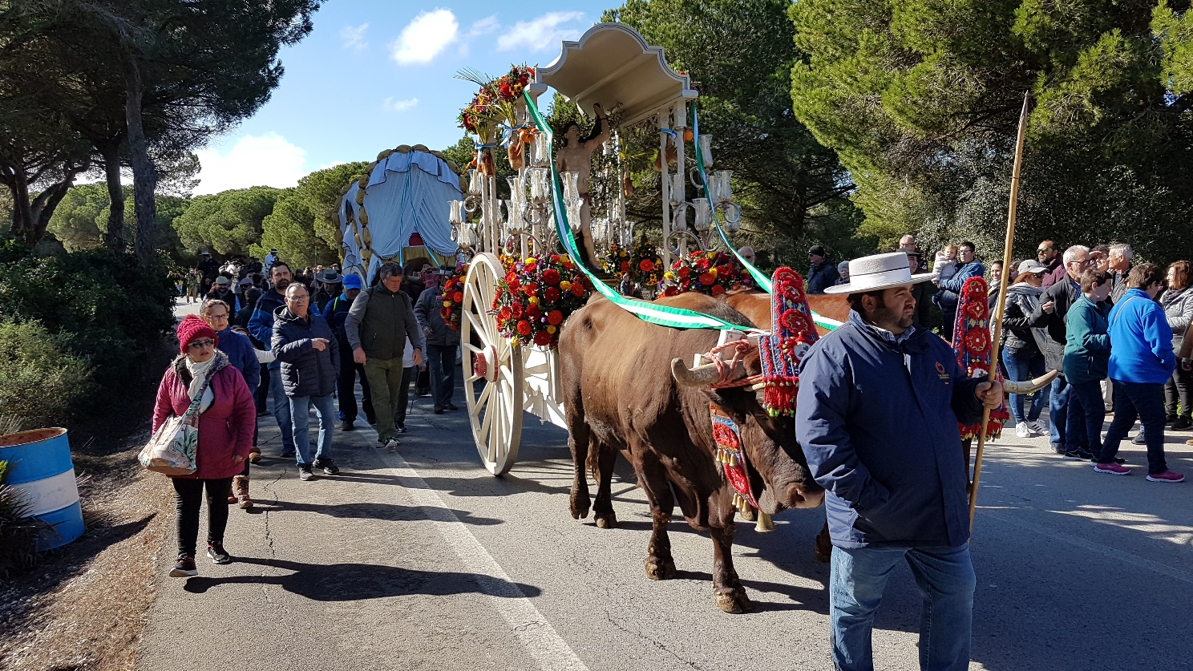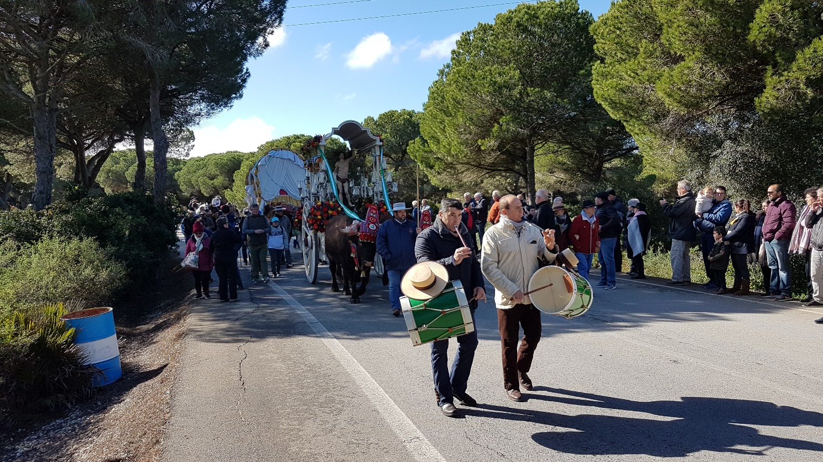

Auch für uns endete die Romeria in gemütlicher Runde auf Titas Terrasse erst am späteren Abend.

Den 20.1. nutzten wir für einen Besuch im Restaurant Popeye in Chiclana, eine Empfehlung von Jürgen, das leider in den Wochen zuvor geschlossen hatte und heute den ersten Tag wieder geöffnet hatte.

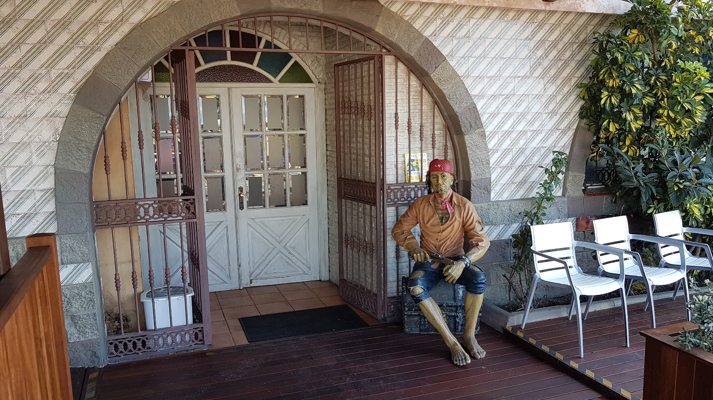

Das Essen war ausgezeichnet, und wir werden es jetzt sicher öfter besuchen, wenn wir in Conil oder Umgebung sind.

Wir nähern uns jetzt leider schon dem Ende unseres Aufenthaltes in Conil und beginnen so langsam mit den Vorbereitungen für die Rückreise. Es wurde noch ein wenig Proviant besorgt bevor wir am 23.1. unseren Leihwagen zurückgeben mussten.

Gemeinsam mit Kurt und Christa, die wir wenige Tage zuvor bei El Pasaje getroffen hatten, fuhren wir mit zwei PKW nach Jerez und gaben unseren Leihwagen zurück und kamen so wieder mit den beiden komfortabel nach Conil zurück.

Am 26.01.2019 verließen wir dann Conil, nachdem wir unsere Rechnung bei Ana
(€ 448,50 für 39 Tage Aufenthalt auf einem Doppelplatz incl. Strom) bezahlt hatten und fuhren über die N 340 Richtung Algeciras, vorbei an der Straße von Gibraltar, die an diesem Morgen eine schönes Wolkenspiel bot,

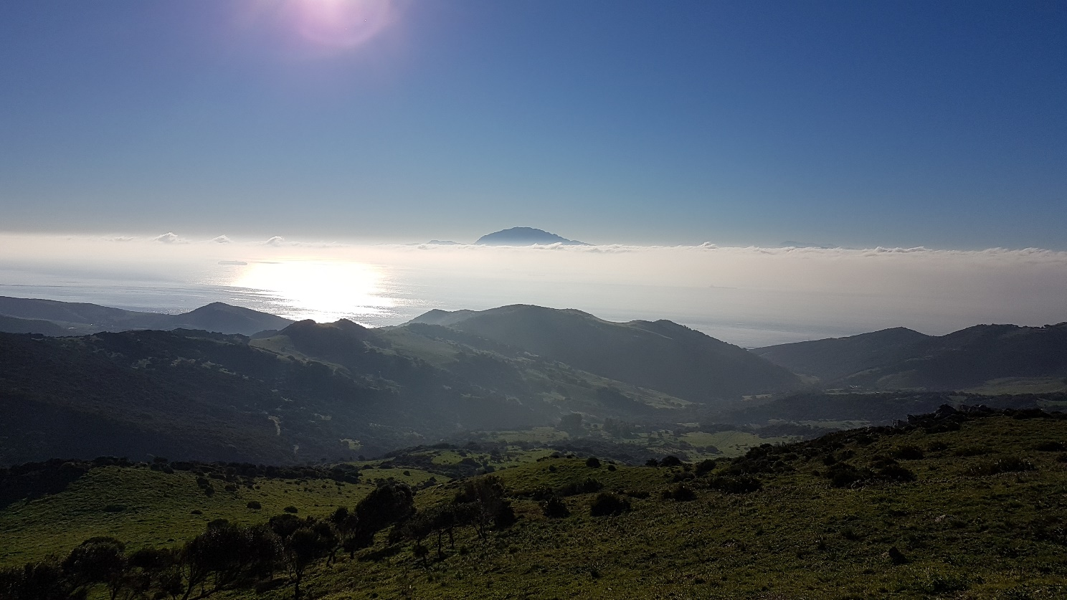
Straße von Gibraltar, der Berg, dessen Spitze im Hintergrund aus den Wolken ragt, liegt schon in Afrika

nach Balerma, wo wir wieder auf dem Campingplatz Mar Azul übernachten wollten. Der Platz war voll und wir mussten nach einer Alternative suchen. Roquetas war dann die nächste Option. Hier konnten wir noch einen der letzten zwei freien Plätze ergattern und machten uns nach einer kurzen Fahrradtour am Abend gleich am nächsten Morgen auf den Weg zum nächsten Etappenziel Villajoyosa. Wir wollten jetzt einmal den Campingplatz „Imperium Alicante“ ausprobieren, über den Hartmut Conrad positiv in einem seiner Videos berichtet hatte. Das Restaurant verdient besondere Aufmerksamkeit (unsere Erfahrung).

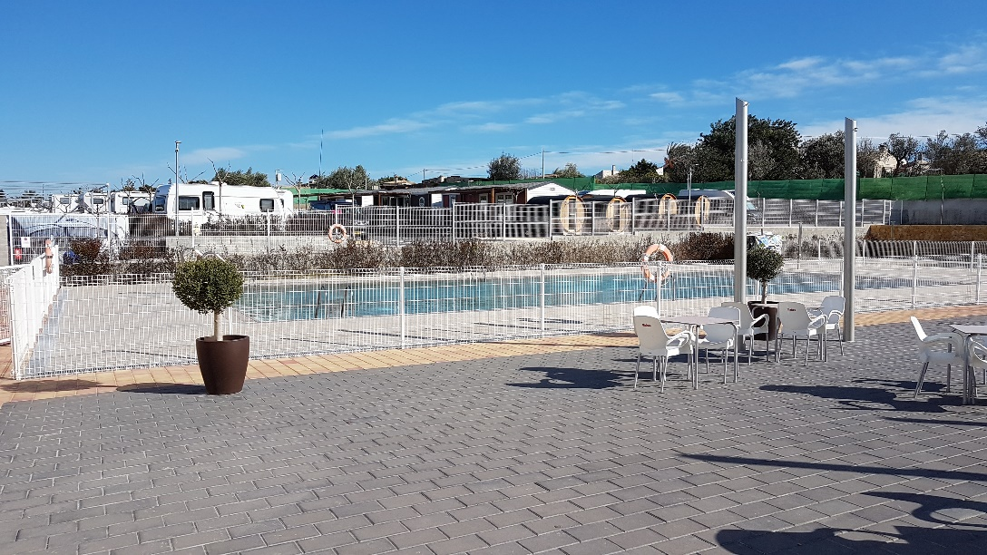
Der Pool mit Terrasse
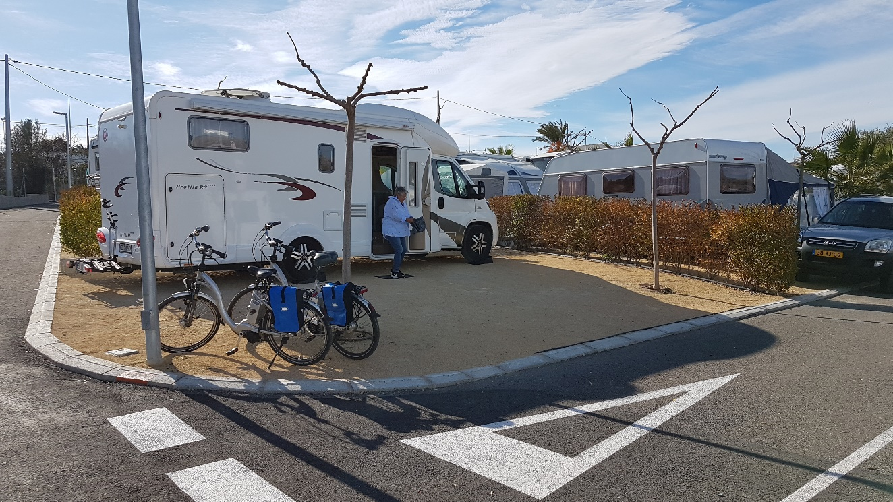
Unsere Parzelle

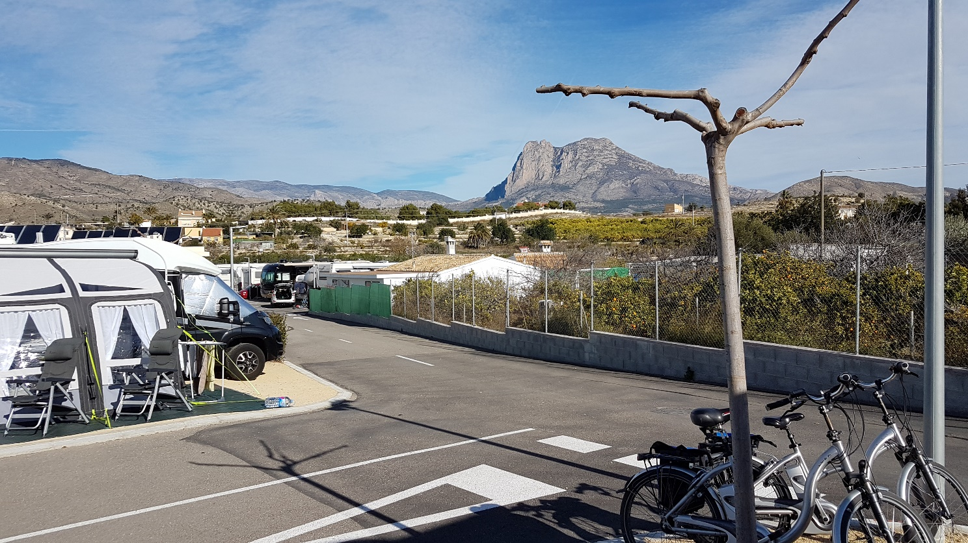
Die Aussicht auf die Berge
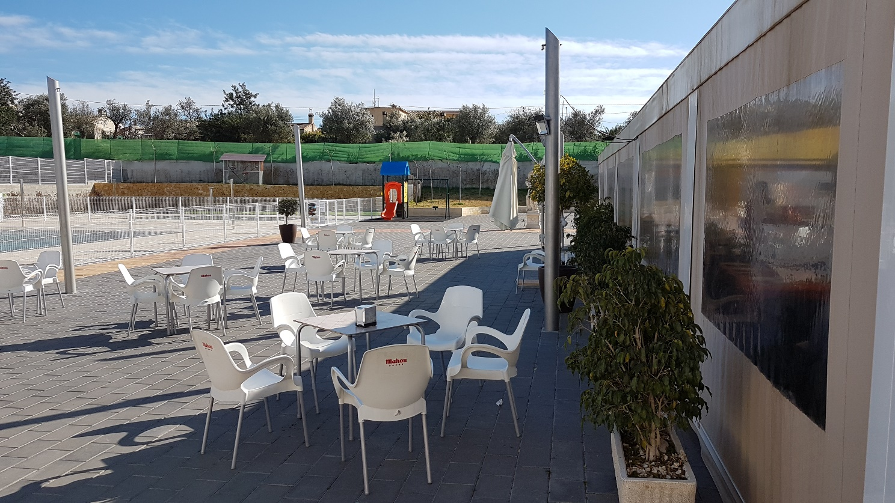
Pool- und eine von zwei Restaurantterrassen

Am 28.1. fuhren wir mit den Rädern nochmals an die Stätte unserer frühen Tenniserfahrungen (1989, 1991 und 1992), dem Eurotennis, um zu sehen was sich seit den frühen 90er Jahren so verändert hatte.

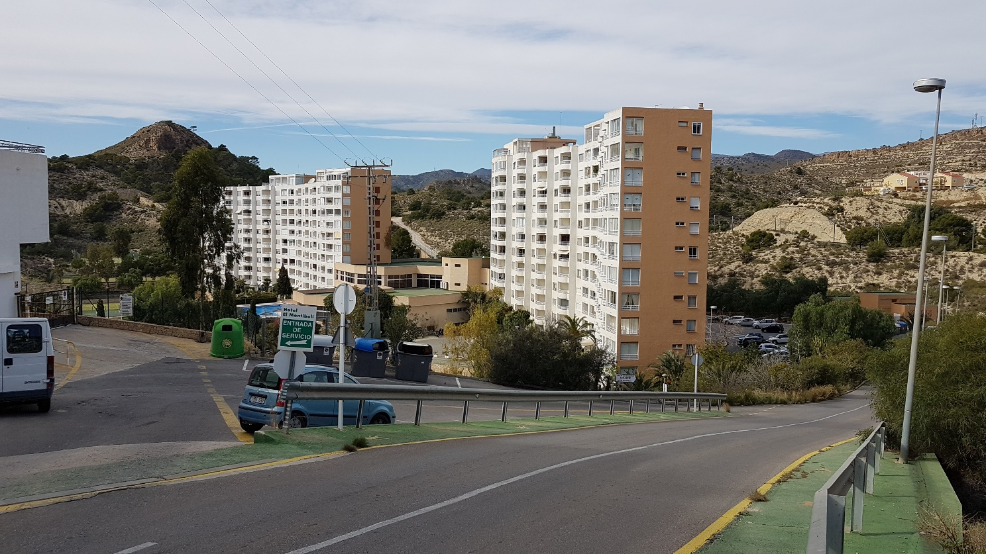
(Euro Tennis, Villayojosa)
Wir blieben insgesamt 3 Nächte, zahlten bei Yvonne, der freundlichen holl. Rezeptionistin, € 67,06 incl. Strom und Nebenkosten.

Spätzle Fritz war, wie auch schon auf der Hinfahrt, die nächste Station. Der erste Zigeunerschnitzel seit zwei Monaten hat auch gut geschmeckt.

Bon Repos war dann am 31.1. unsere letzte Station in Spanien und gleichzeitig das Ende des guten Wetters. Bis Narbonne hatten wir seit unserer Abfahrt keinen Regen gesehen – nur Sonne – einfach fantastisch. Irgendwo um Narbonne fing es dann an zu nieseln und es wurde auch wieder ungemütlich kalt. Wir fuhren dann noch einmal den Campingplatz Les Bouleaux in Vignoles bei Beaune an. Matschig war’s und wir werden wohl beim nächsten Spanien-Trip mal eine andere Möglichkeit ausprobieren.

Unser nächstes Etappenziel war unser geliebtes Münstertal bei Staufen im Breisgau wo wir bis zum 8.2.2019 für sechs Nächte blieben [€ 206,31 incl. Strom und Nebenkosten (Schnupperwochen = € 22 / N für Stp. nach Wahl + 2 Pers.9].

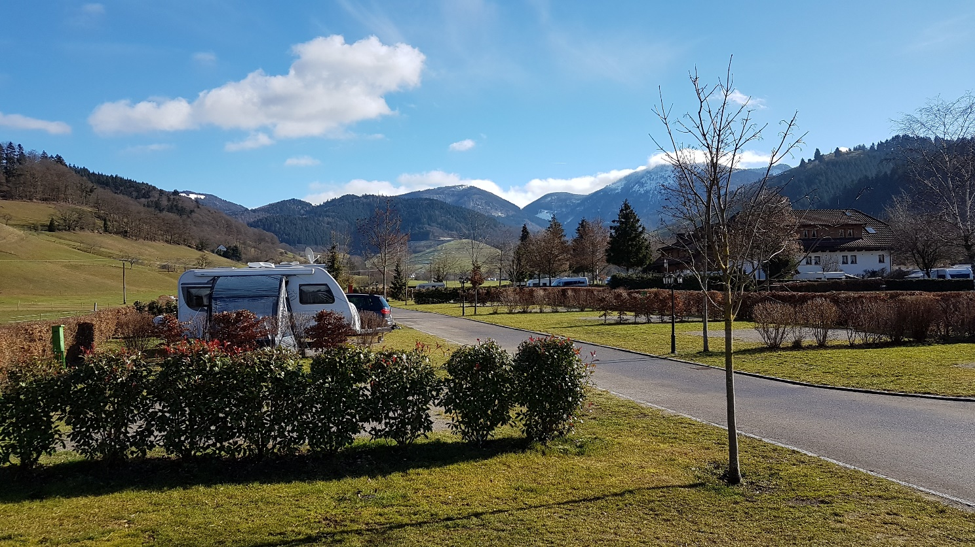
Auch hier gibt’s blauen Himmel, aber die Temperaturen waren anders. (2.2.2019)

Ganz anders sah die Welt am nächsten Morgen aus, wie das folgende Foto zeigt.
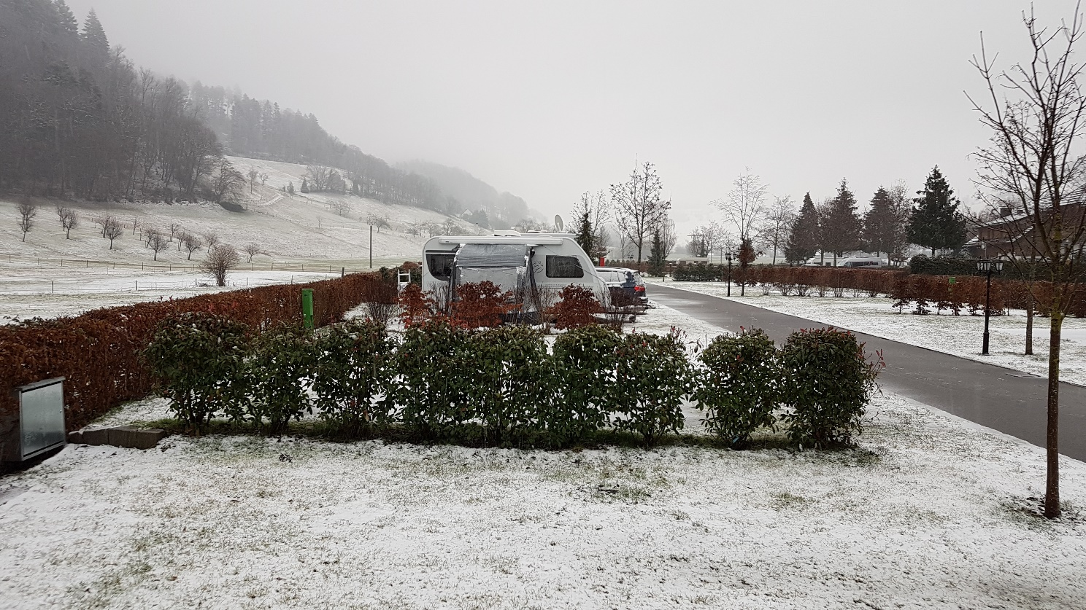
Gleiches Motiv wie zuvor (3.2.2019)

Wir nutzten die Zeit in Münstertal für zwei Touren mit der Bahn nach Freiburg, um für Justus noch Weihnachtsgeschenke zu besorgen. Auf der Suche nach einem Spielwarengeschäft fragten wir einen älteren Mann nach dem Weg. Ein ausgesprochen netter Zeitgenosse, wie sich dann herausstellte. Er erklärte uns nicht nur den Weg, er brachte uns auch gleich hin. Auf dem Weg entpuppte er sich auch noch als Fremdenführer und zeigte uns die „Markthalle“, die nicht wie in spanischen Markthallen Lebensmittel anbieten, sondern sich als eine echte „Fressmeile“ herausstellte. Dort lud er uns erst einmal auf ein Bier ein und erzählte uns auch dann noch, wo es das beste Bier in Freiburg gäbe, nämlich im Brauhaus Feierling, zu dem er auch jetzt hingehen wollte. Das Spielwarengeschäft entpuppte sich als Reinfall, und so gingen wir auch zum erwähnten Brauhaus Feierling, wo unser Fremdenführer schon an der Theke saß, zusammen mit einer Getränkekombination, die uns ein wenig verwunderte – Rotwein, Wasser und Obstler. Hier hatten wir dann Gelegenheit uns für die Runde aus der Markthalle zu revanchieren, woraufhin er aber gleich wieder eine Runde Obstler auf seine Kosten bestellte. Wir nahmen noch einen kleinen Imbiss und verabschiedeten uns dann, bevor das Ganze in ein Gelage ausartete. Dennoch war das Ganze eine schöne Begegnung.

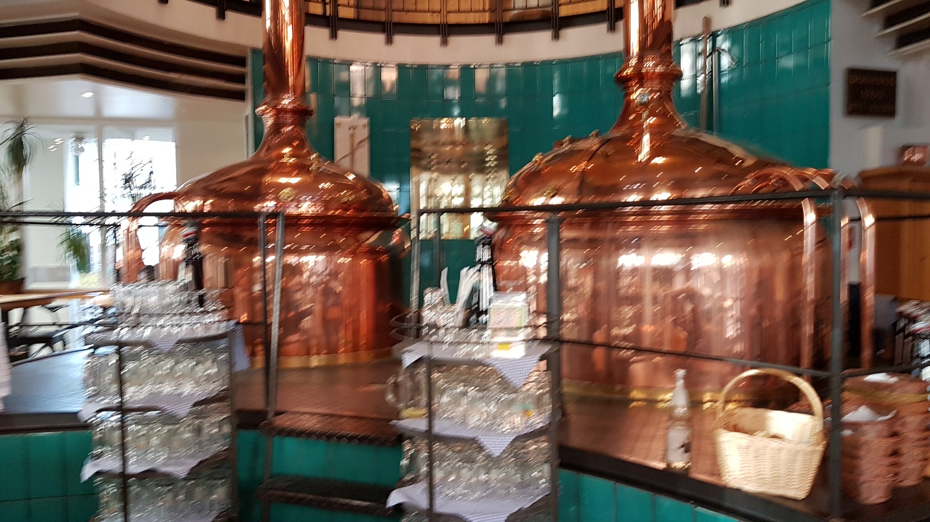
Brauhaus Freilinger in Freiburg

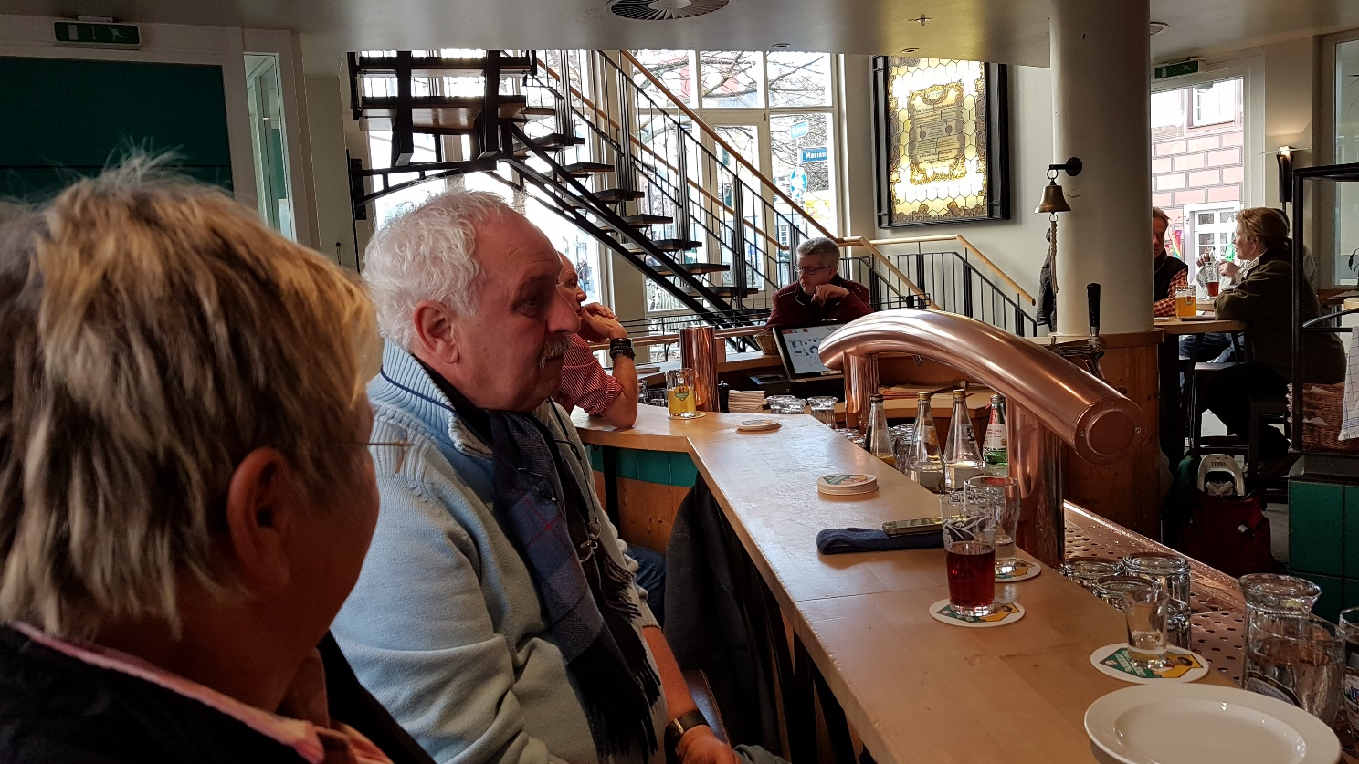
Unser unbekannter Fremdenführer hinter Agnes

Am 4.2. war der Schnee fast wieder verschwunden

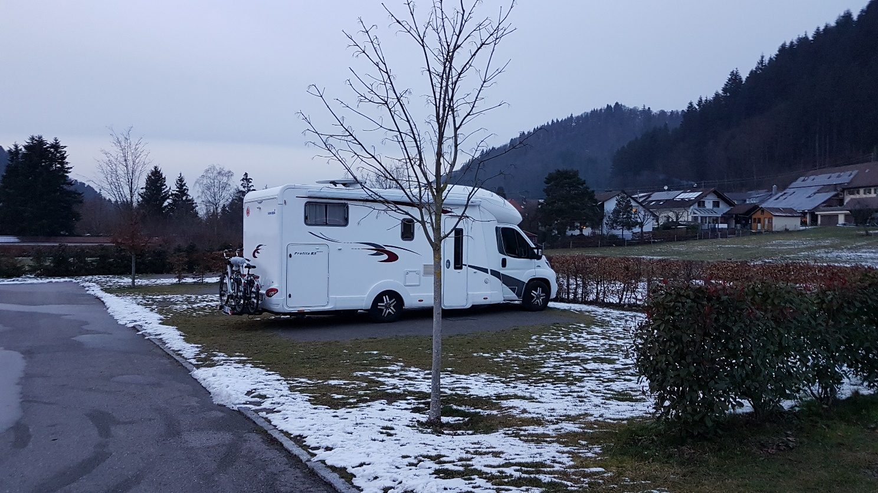

und am 6.2. schien wieder die Sonne, was wir für einen Ausflug nach Staufen nutzten, auch um Agnes neu zu beringen

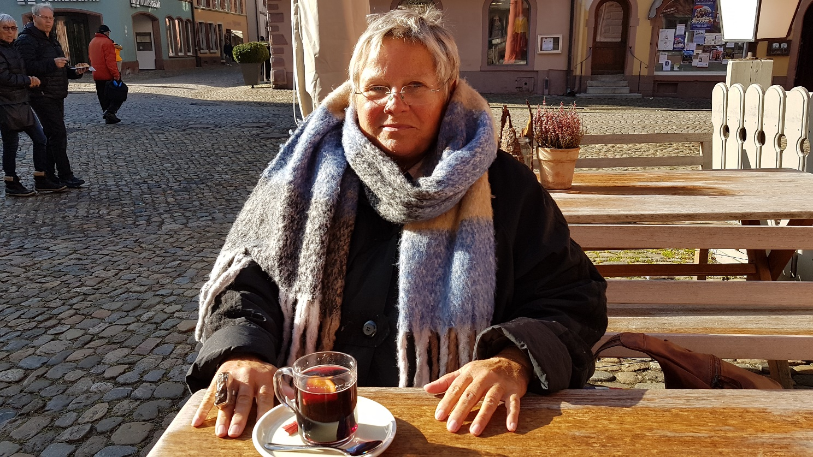
Nach einigen Glühwein am Markt rundete ein gutes Mittagessen beim Hirschen

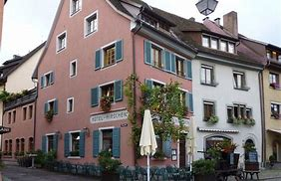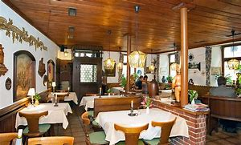

den Tag ab.

Am 8.2. machten wir uns aber dann endgültig auf den Heimweg, machten aber noch einen kleinen Abstecher zu RSM-Bikes in Neuried-Altenheim, um uns die von vielen mobilen Kollegen hochgelobten Falt-E-Bikes anzusehen und eine Probefahrt zu machen.

Wir hatten Gelegenheit mehrere Räder auszuprobieren, waren aber sofort von der Leistung und Qualität überzeugt, so dass wir uns jetzt, nachdem wir wieder zu Hause sind, zwei Stück bestellt haben. Die Dinger gingen ab wie Schmitz Katze und haben mit 48V / 15,6 Ah ausreichende Kapazitäten an Bord.

Eine tolle Reise ging, ohne Zwischenfälle, zu Ende. Unserem Schutzengel sei wie immer Dank!

